深圳市东升微科技有限公司

产品使用说明书

<<<中文字库型液晶显示模块>>>

非常感谢您关注和使用我们的中文字库型液晶显示模块，欢迎您提出您的要求、意见和建议，我们将竭诚为您服务! 您可以使用下列方式获取具体的技术咨询与服务。

联 系 人：刘天琦
业务电话：0755-2782 6607
移动电话：13684904869
传 真：0755-2782 7965
工作QQ：1572006760

目 录

一、概述-------------------------------------------------- 4
二、外形尺寸、主要参数与接口定义-------------------------- 4
1、DS12232-Z1模块-------------------------------------------- 4
2、DS12832-Z2 模块-------------------------------------------- 6
3、DS12864-Z2模块-------------------------------------------- 8
4、DS12864-Z1模块------------------------------------------- 10
5、DS12864-Z5模块------ ------------------------------------ 12
6、DS16032--Z1模块------------------------------------------ 18
7、DS19264-Z1模块------------------------------------------- 20
8、DS24064-Z1模块-------------------------------------------- 22
三、时序说明--------------------------------------------- 24
1、并口传输方式---------------------------------------------- 24
2、并行接口时序图-------------------------------------------- 25
3、串口传输方式---------------------------------------------- 27
4、串行接口时序图-------------------------------------------- 28
四、用户指令集------------------------------------------- 29
1、指令表---------------------------------------------------- 29
2、具体指令介绍---------------------------------------------- 31
五、显示坐标关系-----------------------------------------35
六、显示步骤---------------------------------------------36
1、显示资料RAM（DDRAM）-----------------------------------------36
2、绘图RAM（GDRAM）---------------------------------------------36
七、初始化时序-------------------------------------------37
1、8位并联接口------------------------------------------------37
2、4位并联接口------------------------------------------------38
八、应用举例---------------------------------------------39
1、硬件连接图-------------------------------------------------39
2、软件举例（汇编程序，含并口/串口控制方式）---------------------40
九、附件-------------------------------------------------65
1、16×8半宽字型符号表---------------------------------------65
2、中文字型码表（简体中文）-------------------------------------66
3、注意事项---------------------------------------------------71

一、概述：
中文字库型液晶显示模块可以显示字母、数字、中文字型及图形，具有绘图及文字画面混合显示功能。提供三种控制接口： 8位微处理器接口、4位微处理器接口、串行接口。模块内置2M-位元中文字型ROM (CGROM) 总共提供8192 个中文字型(16×16点阵)，16K-位元半宽字型ROM (HCGROM) 总共提供126 个符号字型(16×8点阵)，64×16-位元显示RAM (DDRAM)，另外绘图显示画面提供一个64×256点的绘图区域（GDRAM），可以和文字画面混和显示。提供多功能指令：画面清除（Display clear）、光标归位（Return home）、显示打开/关闭（Display on/off）、光标显示/隐藏（Cursor on/off）、显示字符闪烁（Display character blink）、光标移位（Cursor shift）、显示移位（Display shift）、垂直画面卷动（VeDSical line scroll）、反白显示（reverse display）。

二、外形尺寸、主要参数与接口定义：
1、DS12232-Z1模块
1）外形尺寸：
2）主要参数：
项 目 | 参 考 值
LCM尺寸（长×宽×厚） | 84.0×44.0×13.0
可视区域（长×宽） | 60.0×18.0
点间距（长×宽） | 0.40×0.45
点尺寸（长×宽） | 0.36×0.41
逻辑工作电压（Vdd） | +5.0V或+3.0V（出厂时设定5.0V）
LCD驱动电压（Vdd-V0） | +3.0 ~ +5.0V
工作温度（Ta） | 0 ~ +50℃（常温）/ -20 ~ +70℃（宽温）
储存温度(Tsto) | -10 ~ +60℃（常温）/ -30 ~ +80℃（宽温）
工作电流（背光除外） | 7.5mA(max)
3）接口引脚说明：
(并口引脚定义)
引脚 | 名 称 | 方向 | 说 明
1 | VSS | -- | 电源负端(0V)
2 | VDD | -- | 电源正端(3V或+5V，出厂时设定5V)
3 | V0 | -- | LCD驱动电压(可调)
4 | A0 | I | A0=0：  当MPU进行读模块操作，指向地址计数器。  当MPU进行写模块操作，指向指令寄存器。  A0=1：  无论MPU读/写操作，均指向数据寄存器。
5 | R/W | I | R/W=0 写操作； R/W=1 读操作
6 | E | I | 使能信号，高电平有效
7-14 | DB0 ~ DB7 | I/O | MPU与模块之间的数据传送通道，  4位总线模式下D0 ~ D3脚断开
15 | L+ | -- | 背光电源正端(3V或+5V，出厂时设定5V)
16 | L- | -- | 背光电源负端(0V)
(串口引脚定义)
引脚 | 名 称 | 方向 | 说 明
1 | VSS | -- | 电源负端(0V)
2 | VDD | -- | 电源正端(3V或+5V，出厂时设定5V)
3 | VLCD | -- | LCD驱动电压(可调)
4 | SCLK | I | 串行时钟信号
5 | SID | I | 串行数据输入端
6 | CS | I | 串行片选信号，高电平有效
7 | L+ | -- | 背光电源正端(3V或+5V，出厂时设定5V)
8 | L- | -- | 背光电源负端(0V)
说明：
DS12232-Z1模块中，J2（IC面）用于并口/串口选择。（出厂时设定并口）
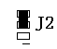：J2中间与上部焊盘（VDD）短路，表示并口控制方式。

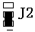：J2中间与下部焊盘（VSS）短路，表示串口控制方式。

2、DS12832-Z2模块

1）外形尺寸：

2）主要参数：
项 目 | 参 考 值
LCM尺寸（长×宽×厚） | 110.0×65.0×14.0
可视区域（长×宽） | 76.0×25.0
点间距（长×宽） | 0.57×0.57
点尺寸（长×宽） | 0.51×0.51
逻辑工作电压（Vdd） | +5.0V或+3.0V（出厂时设定5.0V）
LCD驱动电压（Vdd-V0） | +3.0 ~ +5.0V
工作温度（Ta） | 0 ~ +50℃（常温）/ -20 ~ +70℃（宽温）
储存温度(Tsto) | -10 ~ +60℃（常温）/ -30 ~ +80℃（宽温）
工作电流（背光除外） | 1.5mA(max)

3）接口引脚说明：
(并口引脚定义)
引脚 | 名 称 | 方向 | 说 明
1 | LED1 | -- | 背光电源正端(+5V，出厂时设定5V)
2 | LED2 | -- | 背光电源负端(0V)
3 | VSS | -- | 电源负端(0V)
4 | VDD | -- | 电源正端(3V或+5V，出厂时设定5V)
5 | V0 | -- | LCD驱动电压(可调)
6 | RS | I | RS=0：  当MPU进行读模块操作，指向地址计数器。  当MPU进行写模块操作，指向指令寄存器。  RS=1：  无论MPU读/写操作，均指向数据寄存器。
7 | R/W | I | R/W=0 写操作； R/W=1 读操作
8 | E | I | 使能信号，高电平有效
9-16 | DB0 ~ DB7 | I/O | MPU与模块之间的数据传送通道，  4位总线模式下D0 ~ D3脚断开
(串口引脚定义)
引脚 | 名 称 | 方向 | 说 明
1 | LED1 | -- | 背光电源正端(+5V，出厂时设定5V)
2 | LED2 | -- | 背光电源负端(0V)
3 | VSS | -- | 电源负端(0V)
4 | VDD | I | 电源正端(3V或+5V，出厂时设定5V)
5 | V0 | I | LCD驱动电压(可调)
6 | CS | I | 串行片选信号，高电平有效
7 | SID | -- | 串行数据输入端
8 | SCLK | -- | 串行时钟信号
说明： ● LED1与LED2的背光正负极性可根据客户要求进行变更。
● DS12232-Z1模块中，J1（IC面）用于并口/串口选择。
：J1中间与左部焊盘（P）短路，表示并口控制方式。

：J1中间与右部焊盘（S）短路，表示串口控制方式。

3、DS12864-Z2模块

1）外形尺寸：

2）主要参数：
项 目 | 参 考 值
LCM尺寸（长×宽×厚） | 78.0×70.0×12.5
可视区域（长×宽） | 62.0×44.0
点间距（长×宽） | 0.438×0.600
点尺寸（长×宽） | 0.378×0.540
逻辑工作电压（Vdd） | +5.0V或+3.0V（出厂时设定5.0V）
LCD驱动电压（Vdd-V0） | +3.0 ~ +5.0V
工作温度（Ta） | 0 ~ +50℃（常温）/ -20 ~ +70℃（宽温）
储存温度(Tsto) | -10 ~ +60℃（常温）/ -30 ~ +80℃（宽温）
工作电流（背光除外） | 4.0mA(max)

3）接口引脚说明：
引脚 | 名 称 | 方向 | 说 明
1 | VSS | -- | 电源负端(0V)
2 | VDD | -- | 电源正端(3V或+5V，出厂时设定5V)
3 | V0 | -- | LCD驱动电压(可调)
4 | RS(CS) | I | 并口方式：  ● RS=0：  当MPU进行读模块操作，指向地址计数器。  当MPU进行写模块操作，指向指令寄存器。  ● RS=1：  无论MPU读/写操作，均指向数据寄存器。  串口方式：  CS：串行片选信号，高电平有效。
5 | R/W(SID) | I | 并口方式：  ● R/W=0 写操作。  ● R/W=1 读操作。  串口方式：  串行数据输入端。
6 | E(SCLK) | I | 并口方式：使能信号，高电平有效。  串口方式：串行时钟信号。
7-14 | DB0 ~ DB7 | I/O | MPU与模块之间并口的数据传送通道，  4位总线模式下D0 ~ D3脚断开
15 | PSB | I | 串/并口控制选择端：  ● H：并口控制；  ● L：串口控制。
16 | NC | -- | 空脚
17 | /RST | I | 复位脚（低电平有效）。
18 | VOUT | -- | 倍压输出脚。（VDD＝3V时有效）
19 | LEDA | -- | 背光电源正端(3V或+5V，出厂时设定5V)
20 | LEDK | -- | 背光电源负端(0V)
说明：● LEDA与LEDK的背光正负极性可根据客户要求进行变更。
●DS12864-7模块中，除接口第15脚（PSB）外，也可使用R9-R10(IC面)来选择并口/串口（出厂时通常设定为并口）。
①中间与左部焊盘（R9）间焊0Ω电阻短路，表示并口控制方式。
②中间与右部焊盘（R10）间焊0Ω电阻短路，表示串口控制方式。

4、DS12864-Z1模块

1）外形尺寸：

2）主要参数：
项 目 | 参 考 值
LCM尺寸（长×宽×厚） | 93.0×70.0×13.5
可视区域（长×宽） | 72.0×40.0
点间距（长×宽） | 0.52×0.52
点尺寸（长×宽） | 0.48×0.48
逻辑工作电压（Vdd） | +5.0V或+3.0V（出厂时设定5.0V）
LCD驱动电压（Vdd-V0） | +3.0 ~ +5.0V
工作温度（Ta） | 0 ~ +50℃（常温）/ -20 ~ +70℃（宽温）
储存温度(Tsto) | -10 ~ +60℃（常温）/ -30 ~ +80℃（宽温）
工作电流（背光除外） | 3.0mA(max)

3）接口引脚说明：
引脚 | 名 称 | 方向 | 说 明
1 | VSS | -- | 电源负端(0V)
2 | VDD | -- | 电源正端(3V或+5V，出厂时设定5V)
3 | V0 | -- | LCD驱动电压(可调)
4 | RS(CS) | I | 并口方式：  ● RS=0：  当MPU进行读模块操作，指向地址计数器。  当MPU进行写模块操作，指向指令寄存器。  ● RS=1：  无论MPU读/写操作，均指向数据寄存器。  串口方式：  CS：串行片选信号，高电平有效。
5 | R/W(SID) | I | 并口方式：  ● R/W=0 写操作。  ● R/W=1 读操作。  串口方式：  串行数据输入端。
6 | E(SCLK) | I | 并口方式：使能信号，高电平有效。  串口方式：串行时钟信号。
7-14 | DB0 ~ DB7 | I/O | MPU与模块之间并口的数据传送通道，  4位总线模式下D0 ~ D3脚断开
15 | PSB | I | 串/并口控制选择端：  ● H：并口控制；  ● L：串口控制。
16 | NC | -- | 空脚
17 | /RST | I | 复位脚（低电平有效）。
18 | VOUT | -- | 倍压输出脚。（VDD＝3V时有效）
19 | LEDK | -- | 背光电源负端(0V)
20 | LEDA | -- | 背光电源正端(3V或+5V，出厂时设定5V)
说明：LEDA与LEDK的背光正负极性可根据客户要求进行变更。

5、DS12864-Z5模块

1）外形尺寸：

2）主要参数：
项 目 | 参 考 值
LCM尺寸（长×宽×厚） | 113.0×65.0×13.0
可视区域（长×宽） | 73.0×39.0
点间距（长×宽） | 0.508×0.508
点尺寸（长×宽） | 0.458×0.458
逻辑工作电压（Vdd） | +5.0V或+3.0V（出厂时设定5.0V）
LCD驱动电压（Vdd-V0） | +3.0 ~ +5.0V
工作温度（Ta） | 0 ~ +50℃（常温）/ -20 ~ +70℃（宽温）
储存温度(Tsto) | -10 ~ +60℃（常温）/ -30 ~ +80℃（宽温）
工作电流（背光除外） | 2.0mA(max)

3）接口引脚说明：
引脚 | 名 称 | 方向 | 说 明
1 | VSS | -- | 电源负端(0V)
2 | VDD | -- | 电源正端(3V或+5V，出厂时设定5V)
3 | V0 | -- | LCD驱动电压(可调)
4 | RS(CS) | I | 并口方式：  ● RS=0：  当MPU进行读模块操作，指向地址计数器。  当MPU进行写模块操作，指向指令寄存器。  ● RS=1：  无论MPU读/写操作，均指向数据寄存器。  串口方式：  CS：串行片选信号，高电平有效。
5 | R/W(SID) | I | 并口方式：  ● R/W=0 写操作。  ● R/W=1 读操作。  串口方式：  串行数据输入端。
6 | E(SCLK) | I | 并口方式：使能信号，高电平有效。  串口方式：串行时钟信号。
7-14 | DB0 ~ DB7 | I/O | MPU与模块之间并口的数据传送通道，  4位总线模式下D0 ~ D3脚断开
15 | PSB | I | 串/并口控制选择端：  ● H：并口控制；  ● L：串口控制。
16 | NC | -- | 空脚
17 | /RST | I | 复位脚（低电平有效）。
18 | VOUT | -- | 倍压输出脚。（VDD＝3V时有效）
19 | LEDK | -- | 背光电源负端(0V)
20 | LEDA | -- | 背光电源正端(3V或+5V，出厂时设定5V)
说明：● LEDA与LEDK的背光正负极性可根据客户要求进行变更。
● DS12864-8模块中，除接口第15脚（PSB）外，也可使用R10-R11(IC面)来选择并口/串口（出厂时通常设定为并口）。
①中间与左部焊盘（R10）间焊0Ω电阻短路，表示串口控制方式。
②中间与右部焊盘（R11）间焊0Ω电阻短路，表示并口控制方式。

6、DS16032-Z1模块

1）外形尺寸：

2）主要参数：
项 目 | 参 考 值
LCM尺寸（长×宽×厚） | 122.0×44.0×14.0
可视区域（长×宽） | 99.0×24.0
点间距（长×宽） | 0.59×0.58
点尺寸（长×宽） | 0.55×0.55
逻辑工作电压（Vdd） | +5.0V或+3.0V（出厂时设定5.0V）
LCD驱动电压（Vdd-V0） | +3.0 ~ +5.0V
工作温度（Ta） | 0 ~ +50℃（常温）/ -20 ~ +70℃（宽温）
储存温度(Tsto) | -10 ~ +60℃（常温）/ -30 ~ +80℃（宽温）
工作电流（背光除外） | 2.5mA(max)

3）接口引脚说明：
引脚 | 名 称 | 方向 | 说 明
1 | VSS | -- | 电源负端(0V)
2 | VDD | -- | 电源正端(3V或+5V，出厂时设定5V)
3 | V0 | -- | LCD驱动电压(可调)
4 | RS(CS) | I | 并口方式：  ● RS=0：  当MPU进行读模块操作，指向地址计数器。  当MPU进行写模块操作，指向指令寄存器。  ● RS=1：  无论MPU读/写操作，均指向数据寄存器。  串口方式：  CS：串行片选信号，高电平有效。
5 | R/W(SID) | I | 并口方式：  ● R/W=0 写操作。  ● R/W=1 读操作。  串口方式：  串行数据输入端。
6 | E(SCLK) | I | 并口方式：使能信号，高电平有效。  串口方式：串行时钟信号。
7-14 | DB0 ~ DB7 | I/O | MPU与模块之间并口的数据传送通道，  4位总线模式下D0 ~ D3脚断开
15 | PSB | I | 串/并口控制选择端：  ● H：并口控制；  ● L：串口控制。
16 | NC | -- | 空脚
17 | /RST | I | 复位脚（低电平有效）。
18 | NC | -- | 空脚
19 | LED- | -- | 背光电源负端(0V)
20 | LED+ | -- | 背光电源正端(3V或+5V，出厂时设定5V)
说明：LEDA与LEDK的背光正负极性可根据客户要求进行变更。

7、DS19264-Z1模块

1）外形尺寸：

2）主要参数：
项 目 | 参 考 值
LCM尺寸（长×宽×厚） | 130.0×65.0×12.5
可视区域（长×宽） | 104.0×39.0
点间距（长×宽） | 0.508×0.508
点尺寸（长×宽） | 0.458×0.458
逻辑工作电压（Vdd） | +5.0V或+3.0V（出厂时设定5.0V）
LCD驱动电压（Vdd-V0） | +3.0 ~ +5.0V
工作温度（Ta） | 0 ~ +50℃（常温）/ -20 ~ +70℃（宽温）
储存温度(Tsto) | -10 ~ +60℃（常温）/ -30 ~ +80℃（宽温）
工作电流（背光除外） | 5.5mA(max)

3）接口引脚说明：
引脚 | 名 称 | 方向 | 说 明
1 | VSS | -- | 电源负端(0V)
2 | VDD | -- | 电源正端(3V或+5V，出厂时设定5V)
3 | V0 | -- | LCD驱动电压(可调)
4 | /RST | I | 复位脚（低电平有效）。
5 | RS(CS) | I | 并口方式：  ● RS=0：  当MPU进行读模块操作，指向地址计数器。  当MPU进行写模块操作，指向指令寄存器。  ● RS=1：  无论MPU读/写操作，均指向数据寄存器。  串口方式：  CS：串行片选信号，高电平有效。
6 | R/W(SID) | I | 并口方式：  ● R/W=0 写操作。  ● R/W=1 读操作。  串口方式：  串行数据输入端。
7 | E1(SCLK1) | I | 并口方式：上半屏使能信号，高电平有效。  串口方式：上半屏串行时钟信号。
8 | E2(SCLK2) | I | 并口方式：下半屏使能信号，高电平有效。  串口方式：下半屏串行时钟信号。
9 | PSB | I | 串/并口控制选择端：  ● H：并口控制； ● L：串口控制。
10-17 | DB0 ~ DB7 | I/O | MPU与模块之间并口的数据传送通道，  4位总线模式下D0 ~ D3脚断开
18 | LEDA | -- | 背光电源正端(3V或+5V，出厂时设定5V)
19 | LEDK | -- | 背光电源负端(0V)
20 | VOUT | -- | 倍压输出脚。（VDD＝3V时有效）
说明：● LEDA与LEDK的背光正负极性可根据客户要求进行变更。
●DS19264-5模块中，除接口第9脚（PSB）外，也可使用PSB焊盘点(IC面)选择并口/串口。
①中间与上部焊盘（0）短路，表示串口控制方式。
②中间与下部焊盘（1）短路，表示并口控制方式。
8、DS24064-Z1模块

1）外形尺寸：

2）主要参数：
项 目 | 参 考 值
LCM尺寸（长×宽×厚） | 180.0×65.0×14.0
可视区域（长×宽） | 131.8×38.8
点间距（长×宽） | 0.53×0.53
点尺寸（长×宽） | 0.49×0.49
逻辑工作电压（Vdd） | +5.0V或+3.0V（出厂时设定5.0V）
LCD驱动电压（Vdd-V0） | +3.0 ~ +5.0V
工作温度（Ta） | 0 ~ +50℃（常温）/ -20 ~ +70℃（宽温）
储存温度(Tsto) | -10 ~ +60℃（常温）/ -30 ~ +80℃（宽温）
工作电流（背光除外） | 4.5mA(max)

3）接口引脚说明：
引脚 | 名 称 | 方向 | 说 明
1 | FG | -- | 大地
2 | GND | -- | 电源负端(0V)
3 | VDD | -- | 电源正端(3V或+5V，出厂时设定5V)
4 | NC | -- | 空脚
5 | R/W(SID) | I | 并口方式：  ● R/W=0 写操作。  ● R/W=1 读操作。  串口方式：  串行数据输入端。
6 | E1(SCLK1) | I | 并口方式：上半屏使能信号，高电平有效。  串口方式：上半屏串行时钟信号。
7 | E2(SCLK2) | I | 并口方式：下半屏使能信号，高电平有效。  串口方式：下半屏串行时钟信号。
8 | RS(CS) | I | 并口方式：  ● RS=0：  当MPU进行读模块操作，指向地址计数器。  当MPU进行写模块操作，指向指令寄存器。  ● RS=1：  无论MPU读/写操作，均指向数据寄存器。  串口方式：  CS：串行片选信号，高电平有效。
9 | NC | -- | 空脚
10 | /RST | I | 复位脚（低电平有效）。
11-18 | DB0 ~ DB7 | I/O | MPU与模块之间并口的数据传送通道，  4位总线模式下D0 ~ D3脚断开
19 | LEDK | -- | 背光电源负端(0V)
20 | LEDA | -- | 背光电源正端(3V或+5V，出厂时设定5V)
说明：DS24064模块中，焊盘(IC面)点选择并口/串口。(出厂时设定并口)
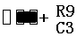：中间与右部焊盘（VDD）短路，表示并口控制方式。

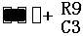：中间与左部焊盘（VSS）短路，表示串口控制方式。
三、时序说明：
1、并口传输方式：
当PSB脚（串/并口选择）接高电平时，模块将进入并口模式，在并口模式
下可由指令DL FLAG 来选择8-位或4-位接口，主控制系统将配合( RS、RW、E、DB0..DB7 )来达成传输动作。从一个完整的流程来看，当设定地址指令后(CGRAM、DDRAM)若要读取数据时需先DUMMY READ一次，才会读取到正确数据第二次读取时则不需DUMMY READ 除非又下设定地址指令才需再次DUMMY READ。在4-位传输模式中，每一个八位的指令或数据都将被分为两个字节动作：较高4位（DB7~DB4）的资料将会被放在第一个字节（DB7~DB4）部分，而较低4位（DB3~DB0）的资料则会被放在第二个字节的（DB7~DB4）部分，至于相关的另四位则在4-位传输模式中DB3~DB0接口未使用。相关接口传输讯号请参考下图说明：

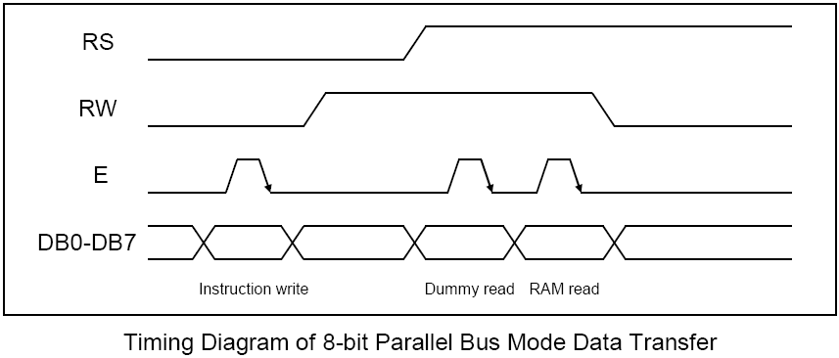

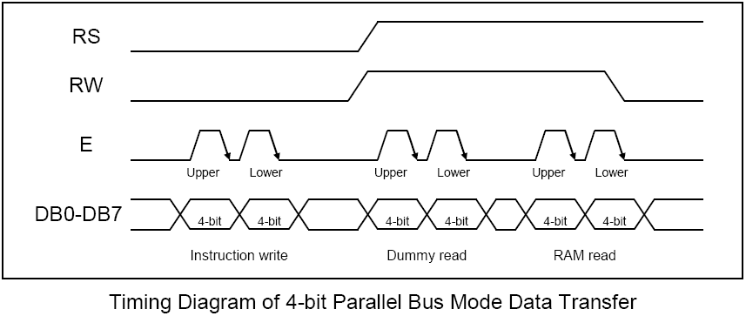
2、并行接口时序图：

1）MPU写数据到液晶显示模块

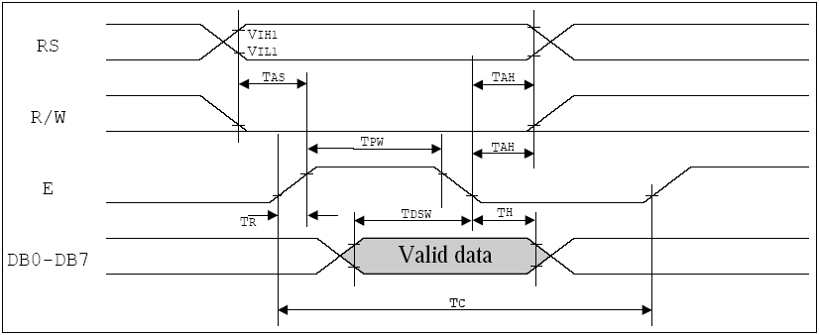

2）MPU从液晶显示模块读数据

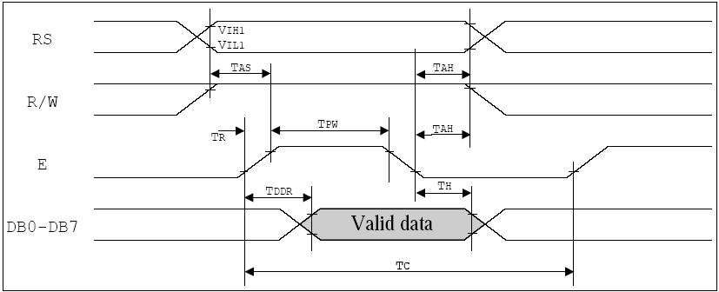

3）并行模式AC特性（T_{A}=25℃,VDD=4.5V）
Symbol | Characteristics | Test Condition | Min. | Typ. | Max. | Unit

Internal Clock Operation
f_{OSC} | OSC Ftequency | R=33KΩ | 470 | 530 | 590 | KHz

External Clock Operation
F_{EX} | External Frequency | -- | 470 | 530 | 590 | KHz
 | Duty Cycle | -- | 45 | 50 | 55 | %
T_{R、}T_{F} | Rise/Fall Time | -- | -- | -- | 0.2 | us
Write Mode (Writing data from MPU to LCM)
T_{C} | Enable Cycle Tine | Pin：E | 1200 | -- | -- | ns
T_{PW} | Enable Pulse Width | Pin：E | 140 | -- | -- | ns
T_{R、}T_{F} | Enable Rise/Fall Time | Pin：E | -- | -- | 25 | ns
T_{AS} | Address Setup Time | Pins：RS、RW、E | 10 | -- | -- | ns
T_{AH} | Address Hold Time | Pins：RS、RW、E | 20 | -- | -- | ns
T_{dsw} | Data Setup Time | Pins：DB0~DB7 | 40 | -- | -- | ns
T_{H} | Data Hold Time | Pins：DB0~DB7 | 20 | -- | -- | ns
Read Mode (Reading data from LCM to MPU)
T_{C} | Enable Cycle Tine | Pin：E | 1200 | -- | -- | ns
T_{PW} | Enable Pulse Width | Pin：E | 140 | -- | -- | ns
T_{R、}T_{F} | Enable Rise/Fall Time | Pin：E | -- | -- | 25 | ns
T_{AS} | Address Setup Time | Pins：RS、RW、E | 10 | -- | -- | ns
T_{AH} | Address Hold Time | Pins：RS、RW、E | 20 | -- | -- | ns
T_{dsw} | Data Setup Time | Pins：DB0~DB7 | -- | -- | 100 | ns
T_{H} | Data Hold Time | Pins：DB0~DB7 | 20 | -- | -- | ns

3、串口传输方式：
当PSB脚（串/并口选择）接低电位时，模块将进入串口模式。从一个完整的串口传输流程来看，一开始先传输启始字节，它需先接收到五个连续的‘1’（同步位字符串），在启始字节，此时传输计数将被重置并且串行传输将被
同步，再跟随的两个位字符串分别指定传输方向位（RW）及寄存器选择位（RS），最后第八的位则为‘0’。在接收到同步位及RW和RS资料的启始字节后，每一个八位的指令将被分为两个字节接收到：较高4位（DB7~DB4）的指令资料将会被放在第一个字节的LSB部分，而较低4位（DB3~DB0）的指令资料则会被放在第二个字节的LSB部分，至于相关的另四位则都为0。串行传输讯号请参考下图说明：

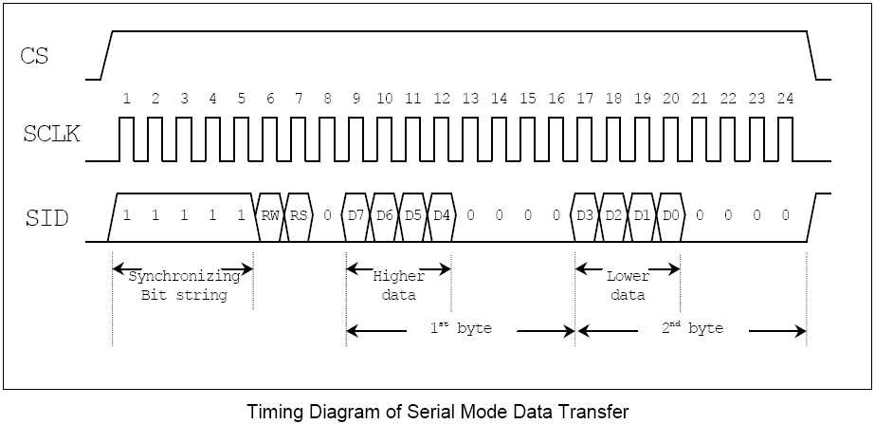

4、串行接口时序图：
1）MPU写数据到液晶显示模块
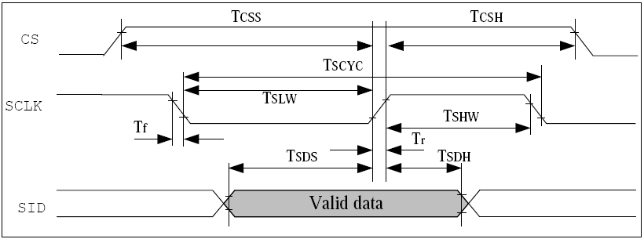

2）串行模式AC特性（T_{A}=25℃,VDD=4.5V）
Symbol | Characteristics | Test Condition | Min. | Typ. | Max. | Unit

Internal Clock Operation
f_{OSC} | OSC Ftequency | R=33KΩ | 470 | 530 | 590 | KHz

External Clock Operation
F_{EX} | External Frequency | -- | 470 | 530 | 590 | KHz
 | Duty Cycle | -- | 45 | 50 | 55 | %
T_{R、}T_{F} | Rise/Fall Time | -- | -- | -- | 0.2 | us
T_{SCYC} | Serial Cycle Tine | Pin：E | 400 | -- | -- | ns
T_{SHW} | SCLK High Pulse Width | Pin：E | 200 | -- | -- | ns
T_{SLW} | SCLK Low Pulse Width | Pin：E | 200 | -- | -- | ns
T_{SDS} | SID Data Setup Time | Pins：RW | 40 | -- | -- | ns
T_{SDH} | SID Data Hold Time | Pins：RW | 40 | -- | -- | ns
T_{CSS} | CS Setup Time | Pins：RS | 60 | -- | -- | ns
T_{CSH} | CS Hold Time | Pins：RS | 60 | -- | -- | ns

四、用户指令集：

1、指令表一：（RE=0：基本指令集）
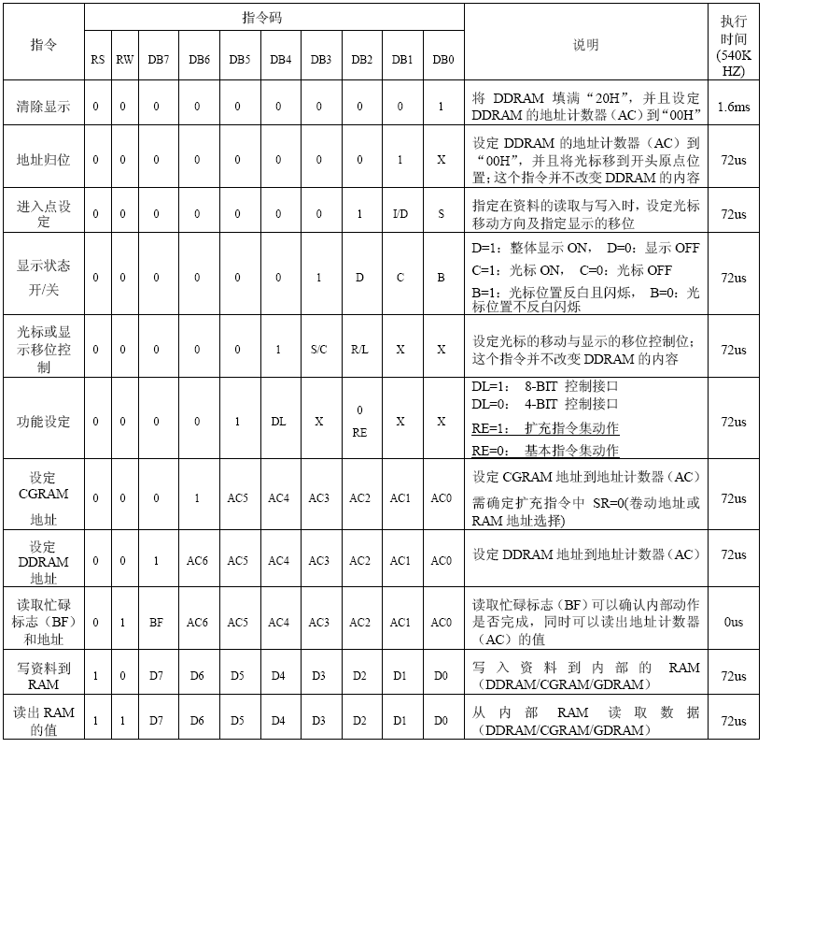

指令表二：（RE=1：扩充指令集）
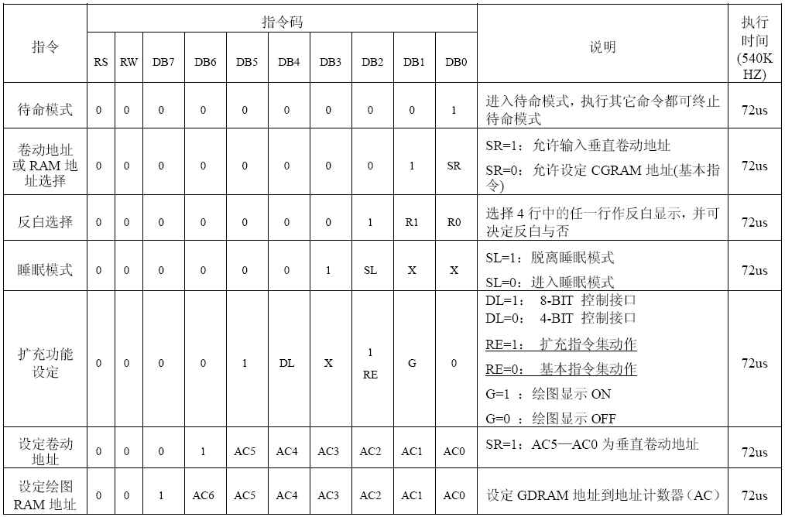

备注说明：
● 当模块在接受指令前，微处理顺必须先确认模块内部处于非忙碌状态，即读取BF 标志时BF需为0，方可接受新的指令；如果在送出一个指令前并不检查BF标志，那么在前一个指令和这个指令中间必须延迟一段较长的时间，即是等待前一个指令确实执行完成，指令执行的时间请参考指令表中的个别指令说明。
● “RE”为基本指令集与扩充指令集的选择控制位，当变更“RE”位后，往后的指令集将维持在最后的状态，除非再次变更“RE”位，否则使用相同指令集时，不需每次重设“RE”位。

2、具体指令介绍：
基本指令（RE＝0）
1）清除显示：
CODE： | RS | RW | DB7 | DB6 | DB5 | DB4 | DB3 | DB2 | DB1 | DB0
 | 0 | 0 | 0 | 0 | 0 | 0 | 0 | 0 | 0 | 1
功能：将DDRAM 填满”20H”(空格)，把DDRAM 地址计数器调整“00H”，重新进入点设定将I/D设为”1”，光标右移AC 加1。

2）地址归位：
CODE： | RS | RW | DB7 | DB6 | DB5 | DB4 | DB3 | DB2 | DB1 | DB0
 | 0 | 0 | 0 | 0 | 0 | 0 | 0 | 0 | 1 | X
功能：把DDRAM 地址计数器调整为“00H”，光标回原点，该功能不影响显示DDRAM

3）点设置：
CODE： | RS | RW | DB7 | DB6 | DB5 | DB4 | DB3 | DB2 | DB1 | DB0
 | 0 | 0 | 0 | 0 | 0 | 0 | 0 | 1 | 1/D | S
功能：设定光标移动方向并指定整体显示是否移动。
I/D=1 光标右移，AC自动加1； I/D=0 光标左移，AC自动减1。
S=1 且DDRAM为写状态：整体显示移动，方向由I/D决定(I/D=1左移，I/D=0右移)
S=0 或DDRAM 为读状态：整体显示不移动.

4）显示状态开/关：
CODE： | RS | RW | DB7 | DB6 | DB5 | DB4 | DB3 | DB2 | DB1 | DB0
 | 0 | 0 | 0 | 0 | 0 | 0 | 1 | D | C | B
功能：D=1: 整体显示ON ; D=0: 整体显示OFF。
C=1: 光标显示ON ; C=0: 光标显示OFF。
B=1: 光标位置反白且闪烁 ; B=0: 光标位置不反白闪烁。

5）光标或显示移位控制：
CODE： | RS | RW | DB7 | DB6 | DB5 | DB4 | DB3 | DB2 | DB1 | DB0
 | 0 | 0 | 0 | 0 | 0 | 1 | S/C | R/L | X | X
功能：S/C：光标左/右移动，AC减/加1。
R/L：整体显示左/右移动，光标跟随移动，AC值不变。

6）功能设定：
CODE： | RS | RW | DB7 | DB6 | DB5 | DB4 | DB3 | DB2 | DB1 | DB0
 | 0 | 0 | 0 | 0 | 1 | DL | X | RE | X | X
功能：DL=1： 8-BIT 控制接口； DL=0： 4-BIT 控制接口。
RE=1： 扩充指令集动作； RE=0： 基本指令集动作。

7）设定CGRAM地址：
CODE： | RS | RW | DB7 | DB6 | DB5 | DB4 | DB3 | DB2 | DB1 | DB0
 | 0 | 0 | 0 | 1 | AC5 | AC4 | AC3 | AC2 | AC1 | AC0
功能：设定CGRAM地址到地址计数器（AC），需确定扩充指令中SR=0(卷动地址或RAM地址选择)

8）设定DDRAM地址：
CODE： | RS | RW | DB7 | DB6 | DB5 | DB4 | DB3 | DB2 | DB1 | DB0
 | 0 | 0 | 1 | AC6 | AC5 | AC4 | AC3 | AC2 | AC1 | AC0
功能：设定DDRAM地址到地址计数器（AC）

9）读取忙碌状态（BF）和地址：
CODE： | RS | RW | DB7 | DB6 | DB5 | DB4 | DB3 | DB2 | DB1 | DB0
 | 0 | 1 | BF | AC6 | AC5 | AC4 | AC3 | AC2 | AC1 | AC0
功能：读取忙碌状态（BF）可以确认内部动作是否完成，同时可以读出地址计数器（AC）的值，当BF=1，表示内部忙碌中此时不可下指令需等BF=0才可下新指令

10）写资料到RAM：
CODE： | RS | RW | DB7 | DB6 | DB5 | DB4 | DB3 | DB2 | DB1 | DB0
 | 1 | 0 | D7 | D6 | D5 | D4 | D3 | D | D1 | D0
功能：写入资料到内部的RAM（DDRAM/CGRAM/GDRAM），每个RAM地址都要连续写入两个字节的资料。

11）读RAM的值：
CODE： | RS | RW | DB7 | DB6 | DB5 | DB4 | DB3 | DB2 | DB1 | DB0
 | 1 | 1 | D7 | D6 | D5 | D4 | D3 | D | D1 | D0
功能：从内部RAM 读取数据（DDRAM/CGRAM/GDRAM），当设定地址指令后，若需读取数据时需先执行一次空的读数据，才会读取到正确数据，第二次读取时则不需要，除非又下设定地址指令。
扩充指令（RE＝1）
1）待命模式：
CODE： | RS | RW | DB7 | DB6 | DB5 | DB4 | DB3 | DB2 | DB1 | DB0
 | 0 | 0 | 0 | 0 | 0 | 0 | 0 | 0 | 0 | 1
功能：进入待命模式，执行其它命令都可终止待命模式

2）卷动地址或RAM地址选：
CODE： | RS | RW | DB7 | DB6 | DB5 | DB4 | DB3 | DB2 | DB1 | DB0
 | 0 | 0 | 0 | 0 | 0 | 0 | 0 | 0 | 1 | SR
功能：SR=1：允许输入卷动地址；
SR=0：允许设定CGRAM地址（基本指令）

3）反白选择：
CODE： | RS | RW | DB7 | DB6 | DB5 | DB4 | DB3 | DB2 | DB1 | DB0
 | 0 | 0 | 0 | 0 | 0 | 0 | 0 | 1 | R1 | R0
功能：选择4 行中的任一行作反白显示，并可决定反白与否。第一次设定为反白显示，再次设定时为正常显示。
R1 | R0 | 描 述
0 | 0 | 第一行反白或正常显示。
0 | 1 | 第二行反白或正常显示。
1 | 0 | 第三行反白或正常显示。
1 | 1 | 第四行反白或正常显示。
注意：DS12864系列中，（根据DDRAM关系，有如下变化效果）
R0＝0、R1＝0：为一、三行反白；
R0＝0、R1＝1：为二、四行反白。

4）睡眠模式：
CODE： | RS | RW | DB7 | DB6 | DB5 | DB4 | DB3 | DB2 | DB1 | DB0
 | 0 | 0 | 0 | 0 | 0 | 0 | 1 | SL | X | X
功能：SL=1：脱离睡眠模式； SL=0：进入睡眠模式。

5）扩充功能设定：
CODE： | RS | RW | DB7 | DB6 | DB5 | DB4 | DB3 | DB2 | DB1 | DB0
 | 0 | 0 | 0 | 0 | 1 | DL | X | RE | G | 0
功能：DL=1：8-BIT 控制接口； DL=0：4-BIT 控制接口
RE=1：扩充指令集动作； RE=0：基本指令集动作
G=1：绘图显示ON； G=0：绘图显示OFF

6）卷动地址设定：
CODE： | RS | RW | DB7 | DB6 | DB5 | DB4 | DB3 | DB2 | DB1 | DB0
 | 0 | 0 | 0 | 1 | AC5 | AC4 | AC3 | AC2 | AC1 | AC0
功能：SR=1，AC5~AC0 为垂直卷动地址

7）绘图RAM地址设定：
CODE： | RS | RW | DB7 | DB6 | DB5 | DB4 | DB3 | DB2 | DB1 | DB0
 | 0 | 0 | 1 | AC6 | AC5 | AC4 | AC3 | AC2 | AC1 | AC0
功能：设定GDRAM地址到地址计数器（AC）

五、显示坐标关系：
1、DS12232系列
 | 1 | 2 | 3 | 4 | 5 | 6 | 7 | 8
第1行 | 80H | 81H | 82H | 83H | 84H | 85H | 86H | 87H
第2行 | 90H | 91H | 92H | 93H | 94H | 95H | 96H | 97H

2、DS12832系列
 | 1 | 2 | 3 | 4 | 5 | 6 | 7 | 8
第1行 | 80H | 81H | 82H | 83H | 84H | 85H | 86H | 87H
第2行 | 90H | 91H | 92H | 93H | 94H | 95H | 96H | 97H

3、DS12864系列
 | 1 | 2 | 3 | 4 | 5 | 6 | 7 | 8
第1行 | 80H | 81H | 82H | 83H | 84H | 85H | 86H | 87H
第2行 | 90H | 91H | 92H | 93H | 94H | 95H | 96H | 97H
第3行 | 88H | 89H | 8AH | 8BH | 8CH | 8DH | 8EH | 8FH
第4行 | 98H | 99H | 9AH | 9BH | 9CH | 9DH | 9EH | 9FH

4、DS16032系列
 | 1 | 2 | 3 | 4 | 5 | 6 | 7 | 8 | 9 | 10
第1行 | 80H | 81H | 82H | 83H | 84H | 85H | 86H | 87H | 88H | 89H
第2行 | 90H | 91H | 92H | 93H | 94H | 95H | 96H | 97H | 98H | 99H

5、DS19264系列
 | 1 | 2 | 3 | 4 | ------ | 9 | 10 | 11 | 12
第1行 | 80H | 81H | 82H | 83H | ------ | 86H | 87H | 8AH | 8BH
第2行 | 90H | 91H | 92H | 93H | ------ | 96H | 97H | 9AH | 9BH
第3行 | 80H | 81H | 82H | 83H | ------ | 86H | 87H | 8AH | 8BH
第4行 | 90H | 91H | 92H | 93H | ------ | 96H | 97H | 9AH | 9BH

6、DS24064系列
 | 1 | 2 | 3 | 4 | ------ | 12 | 13 | 14 | 15
第1行 | 80H | 81H | 82H | 83H | ------ | 8BH | 8CH | 8DH | 8EH
第2行 | 90H | 91H | 92H | 93H | ------ | 9BH | 9CH | 9DH | 9EH
第3行 | 80H | 81H | 82H | 83H | ------ | 8BH | 8CH | 8DH | 8EH
第4行 | 90H | 91H | 92H | 93H | ------ | 9BH | 9CH | 9DH | 9EH
六、显示步骤：
1、显示资料RAM（DDRAM）
显示数据RAM 提供64×2 个字节的空间，最多可以控制4 行16个中文字型（16×16点阵），或4行×32个字符（8×16）。当写入显示资料RAM时，可以分别显示CGROM，HCGROM 与CGRAM 的字型；此中文字库系列模块可以显示三种字型，分别是半宽的HCGROM 字型、自定义CGRAM 字型及中文CGROM 字型，三种字型的选择，由在DDRAM 中写入的编码选择，在0000H ~ 0006H 的编码中将选择CGRAM 的自定字型，02H ~ 7FH 的编码中将选择半宽英数字的字型，至于A1 以上的编码将自动的结合下一个字节，组成两个字节的编码达成中文字型的编码简繁体中文BIG5（A140 ~ D75F），简体中文GB(A1A0 ~ F7FF)，详细各种字型编码如下：
1）显示半宽字型：将8 位资料写入DDRAM 中，范围为02H ~ 7FH 的编码。
2）显示CGRAM 字型：将16 位资料写入DDRAM 中，总共有0000H，0002H，0004H，0006H 四种编码。
3）显示中文字形：将16 位资料写入DDRAM 中，范围为A140H ~ D75FH 的繁体中文编码(BIG5) ，A1A0H ~ F7FFH 的简体中文编码(GB)。将16 位资料写入DDRAM 方式为透过连续写入两个字节的资料来完成，先写入高字节（D15 ~ D8）再写入低字节（D7 ~ D0）。

2、绘图RAM（GDRAM）
绘图显示RAM 提供64×32 个字节的记忆空间（由扩充指令设定绘图RAM 地址），最多可以控制256×64点的二维绘图缓冲空间，在更改绘图RAM 时，由扩充指令设定GDRAM 地址先设垂直地址再设水平地址（连续写入两个字节的数据来完成垂直与水平的坐标地址），再写入两个8 位的资料到绘图RAM，而地址计数器（AC）会自动加一,整个写入绘图RAM 的步骤如下：
1）绘图清屏。
2）先将垂直的字节坐标（Y）写入绘图RAM 地址。
3）再将水平的字节坐标（X）写入绘图RAM 地址。
4）将D15 ~ D8 写入到RAM 中（写入第一个Bytes）。
5）将D7 ~ D0 写入到RAM 中（写入第二个Bytes）。

七、初始化时序：
1、8位并联接口：
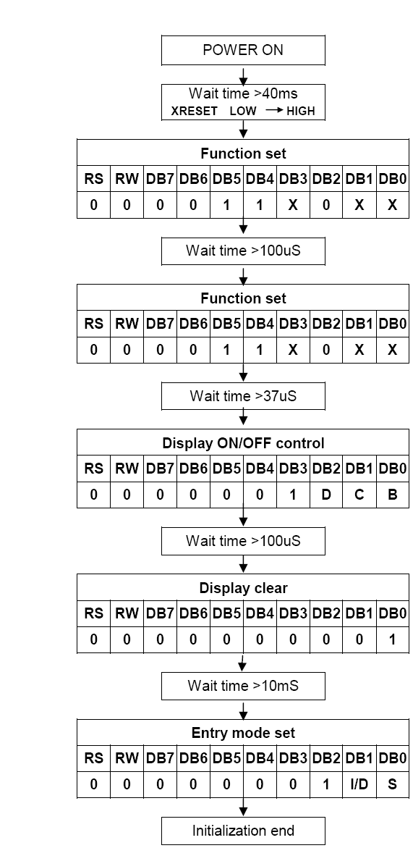
2、4位并联接口：
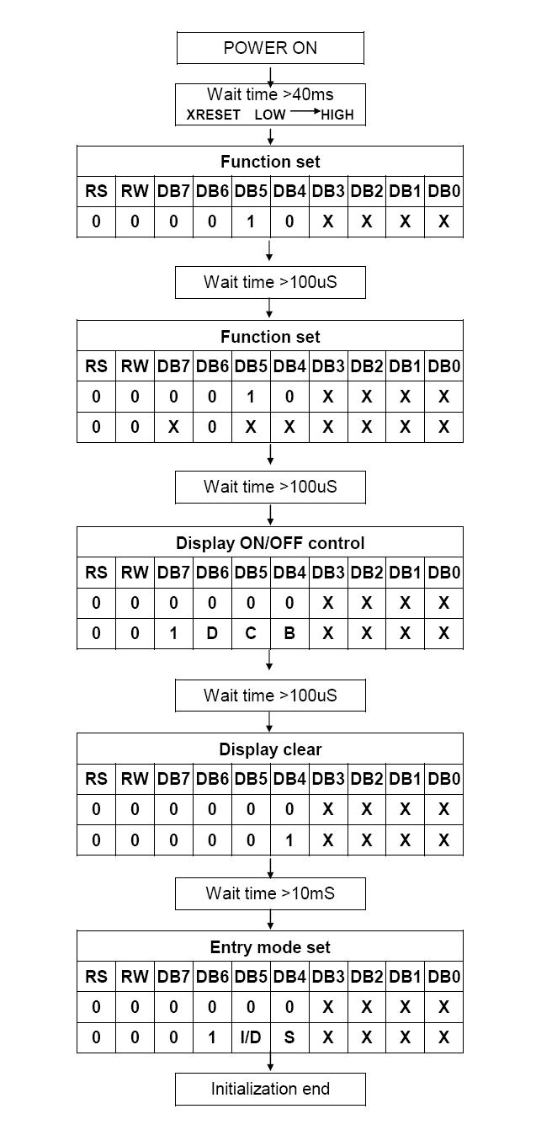
八、应用举例：
下列硬件与软件举例以DS24064C为例。其它类型液晶显示模块的硬件方面连接与DS24064C不同之处是使能信号（E），软件方面与DS24064C不同之处是DDRAM地址。
1、硬件连接图：
注意：①使用并口驱动方式时，PSB＝VDD。
②使用串口驱动方式时，PSB＝VSS，且DB0~DB7悬空不接。
③当VDD＝+5.0V时，将电位器(20KΩ)的c端与液晶显示模块的VOUT端断开，然后连接到VSS(0V)端。如下图所示：
2、软件举例：（汇编程序，含并口/串口控制方式）
;************************************************************************************
;THE Program is for Parallel（并口读/写子程序）
ORG 0000H;
LJMP MAIN;
ORG 0100H;
RS EQU P3.4; 并口:RS(数据/指令线：0:指令；1:数据) 串口:CS(1:使能）
RW EQU P3.5; 并口:RW(读/写控制： 0:写 1:读) 串口:SID（串联数据线）
E1 EQU P3.1; 并口:E1(上半屏使能控制) 串口:SCLK1（时钟）
E2 EQU P3.0; 并口:E2(下半屏使能控制) 串口:SCLK2（时钟）
PSB EQU P2.0; 并口:PSB=1(VDD) 串口:PSB=0(VSS)
RST EQU P2.1; 低有效
COMMAND EQU 30H;
COMMAND1 EQU 31H;
COMMAND2 EQU 32H
DATA1 EQU 33H;
ADDX EQU 34H;
ADDY EQU 35H;
ADDX1 EQU 36H;
ADDY1 EQU 37H;
LONG EQU 38H;
HIGHT EQU 39H;

;上半屏忙标志检测
RR_BF_U:MOV P1,#0FFH;
BF1:CLR RS;
SETB RW;
SETB E1;
JB P1.7,BF1;
CLR E1;
RET;
;上半屏写指令了程序(检测忙标志位)
WW_COM_U:LCALL RR_BF_U;
CLR RS;
CLR RW;
MOV P1,COMMAND;
SETB E1;
CLR E1;
RET;
;上半屏写指令了程序(不检测忙标志位)
WW_COM_U1:CLR RS;
CLR RW;
MOV P1,COMMAND;
SETB E1;
CLR E1;
RET;
;上半屏写数据了程序(检测忙标志位)
WW_DAT_U:LCALL RR_BF_U;
SETB RS;
CLR RW;
MOV P1,DATA1;
SETB E1;
CLR E1;
RET;

;下半屏忙标志检测
RR_BF_D:MOV P1,#0FFH;
BF2:CLR RS;
SETB RW;
SETB E2;
JB P1.7,BF2;
CLR E2;
RET;
;下半屏写指令了程序(检测忙标志位)
WW_COM_D:LCALL RR_BF_D;
CLR RS;
CLR RW;
MOV P1,COMMAND;
SETB E2;
CLR E2;
RET;
;下半屏写指令了程序(不检测忙标志位)
WW_COM_D1:CLR RS;
CLR RW;
MOV P1,COMMAND;
SETB E2;
CLR E2;
RET;
;下半屏写数据了程序(检测忙标志位)
WW_DAT_D:LCALL RR_BF_D;
SETB RS;
CLR RW;
MOV P1,DATA1;
SETB E2;
CLR E2;
RET;
;************************************************************************************

;************************************************************************************
;THE Program is for Series（串口读/写子程序）
ORG 0000H;
LJMP MAIN;
ORG 0100H;
CS EQU P3.4; 串口:CS(1:使能） 并口:RS(数据/指令线：1:数据 0:指令)
SID EQU P3.5; 串口:SID（串联数据线） 并口:RW(读/写控制： 1:读 0:写 )
SCLK1 EQU P3.1; 串口:SCLK1（时钟） 并口:E1(上半屏使能控制)
SCLK2 EQU P3.0; 串口:SCLK2（时钟） 并口:E2(下半屏使能控制)
PSB EQU P2.0; 串口:PSB=0(VSS) 并口:PSB=1(VDD)
RST EQU P2.1; 低有效
COMMAND EQU 30H;
COMMAND1 EQU 31H;
COMMAND2 EQU 32H
DATA1 EQU 33H;
ADDX EQU 34H;
ADDY EQU 35H;
ADDX1 EQU 36H;
ADDY1 EQU 37H;
LONG EQU 38H;
HIGHT EQU 39H;

;上半屏写指令了程序
WW_COM_U: CLR SCLK2
SETB CS;
SETB SID;
CLR SCLK1;
SETB SCLK1;
CLR SCLK1;
SETB SCLK1;
CLR SCLK1;
SETB SCLK1;
CLR SCLK1;
SETB SCLK1;
CLR SCLK1;
SETB SCLK1;
CLR SCLK1;
CLR SID;
SETB SCLK1;
CLR SCLK1;
SETB SCLK1;
CLR SCLK1;
SETB SCLK1;
MOV A,COMMAND;
SETB C;
MOV R4,#04H;
RR1:RLC A;
CLR SCLK1;
MOV SID,C;
SETB SCLK1;
DJNZ R4,RR1;
CLR SCLK1;
CLR SID;
SETB SCLK1;
CLR SCLK1;
SETB SCLK1;
CLR SCLK1;
SETB SCLK1;
CLR SCLK1;
SETB SCLK1;
MOV R4,#04H;
RR2:RLC A;
CLR SCLK1;
MOV SID,C;
SETB SCLK1;
DJNZ R4,RR2;
CLR SCLK1;
CLR SID;
SETB SCLK1;
CLR SCLK1;
SETB SCLK1;
CLR SCLK1;
SETB SCLK1;
CLR SCLK1;
SETB SCLK1;
CLR SCLK1;
CLR CS;
RET;

;上半屏写数据了程序
WW_DAT_U: CLR SCLK2;
SETB CS;
SETB SID;
CLR SCLK1;
SETB SCLK1;
CLR SCLK1;
SETB SCLK1;
CLR SCLK1;
SETB SCLK1;
CLR SCLK1;
SETB SCLK1;
CLR SCLK1;
SETB SCLK1;
CLR SCLK1;
CLR SID;
SETB SCLK1;
CLR SCLK1;
SETB SID;
SETB SCLK1;
CLR SCLK1;
CLR SID;
SETB SCLK1;
MOV A,DATA1;
SETB C;
MOV R4,#04H;
WW1:RLC A;
CLR SCLK1;
MOV SID,C;
SETB SCLK1;
DJNZ R4,WW1;
CLR SCLK1;
CLR SID;
SETB SCLK1;
CLR SCLK1;
SETB SCLK1;
CLR SCLK1;
SETB SCLK1;
CLR SCLK1;
SETB SCLK1;
MOV R4,#04H;
WW2:RLC A;
CLR SCLK1;
MOV SID,C;
SETB SCLK1;
DJNZ R4,WW2;
CLR SCLK1;
CLR SID;
SETB SCLK1;
CLR SCLK1;
SETB SCLK1;
CLR SCLK1;
SETB SCLK1;
CLR SCLK1;
SETB SCLK1;
CLR SCLK1;
CLR CS;
RET;

;下半屏写指令子程序
WW_COM_D: CLR SCLK1;
SETB CS;
SETB SID;
CLR SCLK2;
SETB SCLK2;
CLR SCLK2;
SETB SCLK2;
CLR SCLK2;
SETB SCLK2;
CLR SCLK2;
SETB SCLK2;
CLR SCLK2;
SETB SCLK2;
CLR SCLK2;
CLR SID;
SETB SCLK2;
CLR SCLK2;
SETB SCLK2;
CLR SCLK2;
SETB SCLK2;
MOV A,COMMAND;
SETB C;
MOV R4,#04H;
RR3:RLC A;
CLR SCLK2;
MOV SID,C;
SETB SCLK2;
DJNZ R4,RR3;
CLR SCLK2;
CLR SID;
SETB SCLK2;
CLR SCLK2;
SETB SCLK2;
CLR SCLK2;
SETB SCLK2;
CLR SCLK2;
SETB SCLK2;
MOV R4,#04H;
RR4:RLC A;
CLR SCLK2;
MOV SID,C;
SETB SCLK2;
DJNZ R4,RR4;
CLR SCLK2;
CLR SID;
SETB SCLK2;
CLR SCLK2;
SETB SCLK2;
CLR SCLK2;
SETB SCLK2;
CLR SCLK2;
SETB SCLK2;
CLR SCLK2;
CLR CS;
RET;

;下半屏写数据了程序
WW_DAT_D: CLR SCLK1;
SETB CS;
SETB SID;
CLR SCLK2;
SETB SCLK2;
CLR SCLK2;
SETB SCLK2;
CLR SCLK2;
SETB SCLK2;
CLR SCLK2;
SETB SCLK2;
CLR SCLK2;
SETB SCLK2;
CLR SCLK2;
CLR SID;
SETB SCLK2;
CLR SCLK2;
SETB SID;
SETB SCLK2;
CLR SCLK2;
CLR SID;
SETB SCLK2;
MOV A,DATA1;
SETB C;
MOV R4,#04H;
WW3:RLC A;
CLR SCLK2;
MOV SID,C;
SETB SCLK2;
DJNZ R4,WW3;
CLR SCLK2;
CLR SID;
SETB SCLK2;
CLR SCLK2;
SETB SCLK2;
CLR SCLK2;
SETB SCLK2;
CLR SCLK2;
SETB SCLK2;
MOV R4,#04H;
WW4:RLC A;
CLR SCLK2;
MOV SID,C;
SETB SCLK2;
DJNZ R4,WW4;
CLR SCLK2;
CLR SID;
SETB SCLK2;
CLR SCLK2;
SETB SCLK2;
CLR SCLK2;
SETB SCLK2;
CLR SCLK2;
SETB SCLK2;
CLR SCLK2;
CLR CS;
RET;
;************************************************************************************

;************************************************************************************
;下列子程序与主程序可使用于串口方式控制与并口方式控制，不同之处详见备注。

;自编自定义16*16点阵图案(上半屏）
;第1行左8bit,第1行右8bit;第2行左8bit,第2行右8bit;......第16行左8bit,第16行右8bit;
DZ_U:MOV COMMAND,COMMAND1;
MOV R0,#10H;
DZ1U:LCALL WW_COM_U;
MOV R1,#02H;
DZ2U:CLR A;
MOVC A,@A+DPTR;
MOV DATA1,A;
LCALL WW_DAT_U;
INC DPTR;
DJNZ R1,DZ2U;
INC COMMAND;
DJNZ R0,DZ1U;
RET;

;自编自定义16*16点阵图案(下半屏）
;第1行左8bit,第1行右8bit;第2行左8bit,第2行右8bit;......第16行左8bit,第16行右8bit;
DZ_D:MOV COMMAND,COMMAND1;
MOV R0,#10H;
DZ1D:LCALL WW_COM_D;
MOV R1,#02H;
DZ2D:CLR A;
MOVC A,@A+DPTR;
MOV DATA1,A;
LCALL WW_DAT_D;
INC DPTR;
DJNZ R1,DZ2D;
INC COMMAND;
DJNZ R0,DZ1D;
RET;

;绘图方式子程序(上半屏)：
;绘图取模方式：横向取模、字节不倒序。
PIC_U: MOV ADDY,ADDY1;
MOV R0,HIGHT;
PIC_U1:MOV COMMAND,#34H;
LCALL WW_COM_U;
MOV COMMAND,ADDY;
LCALL WW_COM_U;

MOV ADDX,ADDX1;
MOV COMMAND,ADDX;
LCALL WW_COM_U;
MOV COMMAND,#30H;
LCALL WW_COM_U;
MOV R1,LONG;
PIC_U2:CLR A;
MOVC A,@A+DPTR;
MOV DATA1,A;
LCALL WW_DAT_U;
INC DPTR;
CLR A;
MOVC A,@A+DPTR;
MOV DATA1,A;
LCALL WW_DAT_U;
INC DPTR;
DJNZ R1,PIC_U2;
INC ADDY;
DJNZ R0,PIC_U1;
MOV COMMAND,#36H;
LCALL WW_COM_U;
MOV COMMAND,#30H;
LCALL WW_COM_U;
RET;

;绘图方式子程序(下半屏)：
;绘图取模方式：横向取模、字节不倒序。
PIC_D: MOV ADDY,ADDY1;
MOV R0,HIGHT;
PIC_D1:MOV COMMAND,#34H;
LCALL WW_COM_D;
MOV COMMAND,ADDY;
LCALL WW_COM_D;
MOV ADDX,ADDX1;
MOV COMMAND,ADDX;
LCALL WW_COM_D;
MOV COMMAND,#30H;
LCALL WW_COM_D;
MOV R1,LONG;
PIC_D2:CLR A;
MOVC A,@A+DPTR;
MOV DATA1,A;
LCALL WW_DAT_D;
INC DPTR;
CLR A;
MOVC A,@A+DPTR;
MOV DATA1,A;
LCALL WW_DAT_D;
INC DPTR;
DJNZ R1,PIC_D2;
INC ADDY;
DJNZ R0,PIC_D1;
MOV COMMAND,#36H;
LCALL WW_COM_D;
MOV COMMAND,#30H;
LCALL WW_COM_D;
RET;

;绘图清屏子程序(上半屏)：
PIC_CLEAR_U:
MOV ADDY,#80H;
MOV R0,#20H;
PIC_C_U1:MOV COMMAND,#34H;
LCALL WW_COM_U;
MOV COMMAND,ADDY;
LCALL WW_COM_U;

MOV COMMAND,#80H;
LCALL WW_COM_U;
MOV COMMAND,#30H;
LCALL WW_COM_U;
MOV R1,#20H;
PIC_C_U2:MOV DATA1,#00H;
LCALL WW_DAT_U;
DJNZ R1,PIC_C_U2;
INC ADDY;
DJNZ R0,PIC_C_U1;
MOV COMMAND,#36H;
LCALL WW_COM_U;
MOV COMMAND,#30H;
LCALL WW_COM_U;
RET;

;绘图清屏子程序(下半屏)：
PIC_CLEAR_D:
MOV ADDY,#80H;
MOV R0,#20H;
PIC_C_D1:MOV COMMAND,#34H;
LCALL WW_COM_D;
MOV COMMAND,ADDY;
LCALL WW_COM_D;

MOV COMMAND,#80H;
LCALL WW_COM_D;
MOV COMMAND,#30H;
LCALL WW_COM_D;
MOV R1,#20H;
PIC_C_D2:MOV DATA1,#00H;
LCALL WW_DAT_D;
DJNZ R1,PIC_C_D2;
INC ADDY;
DJNZ R0,PIC_C_D1;
MOV COMMAND,#36H;
LCALL WW_COM_D;
MOV COMMAND,#30H;
LCALL WW_COM_D;
RET;

;清除文本（非图形）形式显示子程序（上半屏）
WORD_CLEAR_U:
MOV COMMAND1,#40H;
MOV DPTR,#TAB0;
LCALL DZ_U;
;在上半屏位置显示自编图案：
MOV R2,#80H;
MOV R3,#20H;
DOTCU:MOV COMMAND,R2;
LCALL WW_COM_U;
MOV DATA1,#00H;
LCALL WW_DAT_U;
MOV DATA1,#00H;
LCALL WW_DAT_U;
INC R2;
DJNZ R3,DOTCU;

RET;

;清除文本（非图形）形式显示子程序（下半屏）
WORD_CLEAR_D:
MOV COMMAND1,#40H;
MOV DPTR,#TAB0;
LCALL DZ_D;
;在下半屏位置显示自编图案：
MOV R2,#80H;
MOV R3,#20H;
DOTCD:MOV COMMAND,R2;
LCALL WW_COM_D;
MOV DATA1,#00H;
LCALL WW_DAT_D;
MOV DATA1,#00H;
LCALL WW_DAT_D;
INC R2;
DJNZ R3,DOTCD;
RET;

;延时50MS;
DELAY1:MOV R7,#01;
LL1:MOV R6,#100;
LL2:MOV R5,#250;
LL3:DJNZ R5,LL3;
DJNZ R6,LL2;
DJNZ R7,LL1;
RET;

;延时800MS;
DELAY2:MOV R7,#08;
LL4:MOV R6,#100;
LL5:MOV R5,#250;
LL6:DJNZ R5,LL6;
DJNZ R6,LL5;
DJNZ R7,LL4;
RET;

;延时1MS;
DELAY3:MOV R7,#02;
LL7:MOV R6,#02;
LL8:MOV R5,#125;
LL9:DJNZ R5,LL9;
DJNZ R6,LL8;
DJNZ R7,LL7;
RET;

MAIN:CLR RST;
NOP;
SETB RST;

SETB PSB;
LCALL DELAY2;

MOV COMMAND,#30H;
LCALL WW_COM_U1;并口方式控制
LCALL WW_COM_D1; 并口方式控制
;LCALL WW_COM_U1;串口方式控制
;LCALL WW_COM_D1; 串口方式控制
LCALL DELAY3;
MOV COMMAND,#30H;
LCALL WW_COM_U1; 并口方式控制
LCALL WW_COM_D1; 并口方式控制
;LCALL WW_COM_U1;串口方式控制
;LCALL WW_COM_D1; 串口方式控制
LCALL DELAY3;
MOV COMMAND,#0CH;
LCALL WW_COM_U;
LCALL WW_COM_D;
MOV COMMAND,#01H;
LCALL WW_COM_U;
LCALL WW_COM_D;
MOV COMMAND,#06H;
LCALL WW_COM_U;
LCALL WW_COM_D;
MOV COMMAND,#02H;
LCALL WW_COM_U;
LCALL WW_COM_D;
MOV COMMAND,#14H;
LCALL WW_COM_U;
LCALL WW_COM_D;
MOV COMMAND,#30H;
LCALL WW_COM_U;
LCALL WW_COM_D;

;第一行中文显示
MOV DPTR,#TAB1;
MOV R1,#0FH;
MOV COMMAND,#80H;
L1:MOV R2,#02H;
LCALL WW_COM_U;
L2:CLR A;
MOVC A,@A+DPTR;
MOV DATA1,A;
LCALL WW_DAT_U;
INC DPTR;
DJNZ R2,L2;
INC COMMAND;
DJNZ R1,L1;
LCALL DELAY2;
LCALL DELAY2;
LCALL DELAY2;
LCALL DELAY2;

;第二行中文显示
MOV DPTR,#TAB2;
MOV R1,#0FH
MOV COMMAND,#90H;
L3:MOV R2,#02H;
LCALL WW_COM_U;
L4:CLR A;
MOVC A,@A+DPTR;
MOV DATA1,A;
LCALL WW_DAT_U;
INC DPTR;
DJNZ R2,L4;
INC COMMAND;
DJNZ R1,L3;
LCALL DELAY2;
LCALL DELAY2;
LCALL DELAY2;
LCALL DELAY2;

;第三行中文显示
MOV DPTR,#TAB3;
MOV R1,#0FH
MOV COMMAND,#80H;
L5:MOV R2,#02H;
LCALL WW_COM_D;
L6:CLR A;
MOVC A,@A+DPTR;
MOV DATA1,A;
LCALL WW_DAT_D;
INC DPTR;
DJNZ R2,L6;
INC COMMAND;
DJNZ R1,L5;
LCALL DELAY2;
LCALL DELAY2;
LCALL DELAY2;
LCALL DELAY2;

;第四行中文显示
MOV DPTR,#TAB4;
MOV R1,#0FH
MOV COMMAND,#90H;
L7:MOV R2,#02H;
LCALL WW_COM_D;
L8:CLR A;
MOVC A,@A+DPTR;
MOV DATA1,A;
LCALL WW_DAT_D;
INC DPTR;
DJNZ R2,L8;
INC COMMAND;
DJNZ R1,L7;
LCALL DELAY2;
LCALL DELAY2;
LCALL DELAY2;
LCALL DELAY2;

;文本清屏
LCALL WORD_CLEAR_U;
LCALL WORD_CLEAR_D;

;全屏显示半宽字符
MOV COMMAND,#81H;
MOV R0,#10H;
MOV DATA1,#02H;
ZF1:LCALL WW_COM_U;
LCALL WW_DAT_U;
INC DATA1;
LCALL WW_DAT_U;
INC DATA1;
INC COMMAND;
DJNZ R0,ZF1;

MOV COMMAND,#90H;
MOV R0,#10H;
MOV DATA1,#20H;
ZF2:LCALL WW_COM_U;
LCALL WW_DAT_U;
INC DATA1;
LCALL WW_DAT_U;
INC DATA1;
INC COMMAND;
DJNZ R0,ZF2;

MOV COMMAND,#80H;
MOV R0,#10H;
MOV DATA1,#40H;
ZF3:LCALL WW_COM_D;
LCALL WW_DAT_D;
INC DATA1;
LCALL WW_DAT_D;
INC DATA1;
INC COMMAND;
DJNZ R0,ZF3;

MOV COMMAND,#90H;
MOV R0,#10H;
MOV DATA1,#60H;
ZF4:LCALL WW_COM_D;
LCALL WW_DAT_D;
INC DATA1;
LCALL WW_DAT_D;
INC DATA1
INC COMMAND;
DJNZ R0,ZF4;

LCALL DELAY2;
LCALL DELAY2;
LCALL DELAY2;
LCALL DELAY2;

;文本清屏
LCALL WORD_CLEAR_U;
LCALL WORD_CLEAR_D;

;写入自定义16*16点阵图案（上半屏）:间隔点
MOV COMMAND1,#50H;
MOV DPTR,#TAB5;
LCALL DZ_U;
;在上半屏位置显示自编图案：
MOV R2,#80H;
MOV R3,#10H;
DOTU1:MOV COMMAND,R2;
LCALL WW_COM_U;
MOV DATA1,#00H;
LCALL WW_DAT_U;
MOV DATA1,#02H;
LCALL WW_DAT_U;
INC R2;
DJNZ R3,DOTU1;

MOV R2,#90H;
MOV R3,#10H;
DOTU2:MOV COMMAND,R2;
LCALL WW_COM_U;
MOV DATA1,#00H;
LCALL WW_DAT_U;
MOV DATA1,#02H;
LCALL WW_DAT_U;
INC R2;
DJNZ R3,DOTU2;

;写入自定义16*16点阵图案（下半屏）:间隔点
MOV COMMAND1,#50H;
MOV DPTR,#TAB5;
LCALL DZ_D;
;在下半屏位置显示自编图案：
MOV R2,#80H;
MOV R3,#10H;
DOTD1:MOV COMMAND,R2;
LCALL WW_COM_D;
MOV DATA1,#00H;
LCALL WW_DAT_D;
MOV DATA1,#02H;
LCALL WW_DAT_D;
INC R2;
DJNZ R3,DOTD1;

MOV R2,#90H;
MOV R3,#10H;
DOTD2:MOV COMMAND,R2;
LCALL WW_COM_D;
MOV DATA1,#00H;
LCALL WW_DAT_D;
MOV DATA1,#02H;
LCALL WW_DAT_D;
INC R2;
DJNZ R3,DOTD2;

LCALL DELAY2;
LCALL DELAY2;
LCALL DELAY2;
LCALL DELAY2;

;文本清屏
LCALL WORD_CLEAR_U;
LCALL WORD_CLEAR_D;

MOV COMMAND,#06H;光标右移，显示右移。
LCALL WW_COM_U
MOV COMMAND,#0EH;光标开、不反白闪烁
LCALL WW_COM_U;

;第1行显示'反白显示演示说明：'
MOV COMMAND,#80H;
LCALL WW_COM_U;
MOV DATA1,#0B7H;显示‘反’
LCALL WW_DAT_U;
MOV DATA1,#0B4H;
LCALL WW_DAT_U;
LCALL DELAY2;

INC COMMAND; 81H
LCALL WW_COM_U;
MOV DATA1,#0B0H;显示‘白’
LCALL WW_DAT_U;
MOV DATA1,#0D7H;
LCALL WW_DAT_U;
LCALL DELAY2;

INC COMMAND; 82H
LCALL WW_COM_U;
MOV DATA1,#0CFH;显示‘显’
LCALL WW_DAT_U;
MOV DATA1,#0D4H;
LCALL WW_DAT_U;
LCALL DELAY2;

INC COMMAND; 83H
LCALL WW_COM_U;
MOV DATA1,#0CAH;显示‘示’
LCALL WW_DAT_U;
MOV DATA1,#0BEH;
LCALL WW_DAT_U;
LCALL DELAY2;

INC COMMAND; 84H
LCALL WW_COM_U;
MOV DATA1,#0D1H;显示‘演’
LCALL WW_DAT_U;
MOV DATA1,#0DDH;
LCALL WW_DAT_U;
LCALL DELAY2;

INC COMMAND; 85H
LCALL WW_COM_U;
MOV DATA1,#0CAH;显示‘示’
LCALL WW_DAT_U;
MOV DATA1,#0BEH;
LCALL WW_DAT_U;
LCALL DELAY2;

INC COMMAND; 86H
LCALL WW_COM_U;
MOV DATA1,#0CBH;显示‘说’
LCALL WW_DAT_U;
MOV DATA1,#0B5H;
LCALL WW_DAT_U;
LCALL DELAY2;

INC COMMAND; 87H
LCALL WW_COM_U;
MOV DATA1,#0C3H;显示‘明’
LCALL WW_DAT_U;
MOV DATA1,#0F7H;
LCALL WW_DAT_U;
LCALL DELAY2;

INC COMMAND; 88H
LCALL WW_COM_U;
MOV DATA1,#0A3H;显示‘：’
LCALL WW_DAT_U;
MOV DATA1,#0BAH;
LCALL WW_DAT_U;
LCALL DELAY2;

MOV COMMAND,#0CH;光标关
LCALL WW_COM_U;

;瑞特中文反白演示：
MOV COMMAND,#90H;
LCALL WW_COM_U;
MOV DATA1,#0C8H;显示‘瑞’
LCALL WW_DAT_U;
MOV DATA1,#0F0H;
LCALL WW_DAT_U;

MOV COMMAND,#91H;
LCALL WW_COM_U;
MOV DATA1,#0CCH;显示‘特’
LCALL WW_DAT_U;
MOV DATA1,#0D8H;
LCALL WW_DAT_U;
LCALL DELAY2;
LCALL DELAY2;

MOV COMMAND,#92H;
LCALL WW_COM_U;
MOV DATA1,#0A3H;显示‘+’
LCALL WW_DAT_U;
MOV DATA1,#0ABH;
LCALL WW_DAT_U;
LCALL DELAY2;
LCALL DELAY2;

;上半屏图形清屏
LCALL PIC_CLEAR_U;

;显示绘图（上半屏）
MOV ADDY1,#90H;设置起始Y地址
MOV ADDX1,#93H;设置起始X地址
MOV LONG,#02H;设置绘图长度
MOV HIGHT,#10H;设置绘图高度
MOV DPTR,#TAB6;
LCALL PIC_U;
LCALL DELAY2;
LCALL DELAY2;

MOV COMMAND,#95H;
LCALL WW_COM_U;
MOV DATA1,#0A3H;显示‘=’
LCALL WW_DAT_U;
MOV DATA1,#0BDH;
LCALL WW_DAT_U;
LCALL DELAY2;
LCALL DELAY2;

;显示‘瑞特’反白
MOV COMMAND,#96H
LCALL WW_COM_U;
MOV DATA1,#0C8H;显示‘瑞’
LCALL WW_DAT_U;
MOV DATA1,#0F0H;
LCALL WW_DAT_U;

MOV COMMAND,#97H;
LCALL WW_COM_U;
MOV DATA1,#0CCH;显示‘特’
LCALL WW_DAT_U;
MOV DATA1,#0D8H;
LCALL WW_DAT_U;
LCALL DELAY2;

;显示绘图（上半屏）－－反白
MOV ADDY1,#90H;设置起始Y地址
MOV ADDX1,#96H;设置起始X地址
MOV LONG,#02H;设置绘图长度
MOV HIGHT,#10H;设置绘图高度
MOV DPTR,#TAB6;
LCALL PIC_U;
LCALL DELAY2;
LCALL DELAY2;

MOV COMMAND,#80H;
LCALL WW_COM_D;
MOV DATA1,#0BBH;显示‘绘’
LCALL WW_DAT_D;
MOV DATA1,#0E6H;
LCALL WW_DAT_D;
LCALL DELAY2;
LCALL DELAY2;

MOV COMMAND,#90H;
LCALL WW_COM_D;
MOV DATA1,#0CDH;显示‘图’
LCALL WW_DAT_D;
MOV DATA1,#0BCH;
LCALL WW_DAT_D;
LCALL DELAY2;
LCALL DELAY2;

MOV COMMAND,#81H;
LCALL WW_COM_D;
MOV DATA1,#0D1H;显示‘演’
LCALL WW_DAT_D;
MOV DATA1,#0DDH;
LCALL WW_DAT_D;
LCALL DELAY2;
LCALL DELAY2;

MOV COMMAND,#91H;
LCALL WW_COM_D;
MOV DATA1,#0CAH;显示‘示’
LCALL WW_DAT_D;
MOV DATA1,#0BEH;
LCALL WW_DAT_D;
LCALL DELAY2;
LCALL DELAY2;

;下半屏绘图清屏
LCALL PIC_CLEAR_D;

;显示绘图（下半屏）
MOV ADDY1,#80H;设置起始Y地址
MOV ADDX1,#82H;设置起始X地址
MOV LONG,#0DH;设置绘图长度
MOV HIGHT,#20H;设置绘图高度
MOV DPTR,#TAB7;
LCALL PIC_D;
LCALL DELAY2;
LCALL DELAY2;
LCALL DELAY2;
LCALL DELAY2;

LJMP MAIN;

TAB0:
DB 000H,000H,000H,000H,000H,000H,000H,000H,000H,000H,000H,000H,000H,000H,000H,000H
DB 000H,000H,000H,000H,000H,000H,000H,000H,000H,000H,000H,000H,000H,000H,000H,000H

TAB1:DB' 深圳市瑞特电子有限公司 '
TAB2:DB' 竭诚为新老客户服务 '
TAB3:DB'TEL:+86-0755-27931875/27931806'
TAB4:DB'FAX:+86-0755-27931864-824 '

TAB5:;-- 宽度x高度=16x16 --
DB 0FFH,000H,0FFH,000H,0FFH,000H,0FFH,000H,0FFH,000H,0FFH,000H,0FFH,000H,0FFH,000H
DB 000H,0FFH,000H,0FFH,000H,0FFH,000H,0FFH,000H,0FFH,000H,0FFH,000H,0FFH,000H,0FFH

TAB6:;-- 宽度x高度=16x16 --
DB 0FFH,0FFH,0FFH,0FFH,0FFH,0FFH,0FFH,0FFH,0FFH,0FFH,0FFH,0FFH,0FFH,0FFH,0FFH,0FFH
DB 0FFH,0FFH,0FFH,0FFH,0FFH,0FFH,0FFH,0FFH,0FFH,0FFH,0FFH,0FFH,0FFH,0FFH,0FFH,0FFH
DB 0FFH,0FFH,0FFH,0FFH,0FFH,0FFH,0FFH,0FFH,0FFH,0FFH,0FFH,0FFH,0FFH,0FFH,0FFH,0FFH
DB 0FFH,0FFH,0FFH,0FFH,0FFH,0FFH,0FFH,0FFH,0FFH,0FFH,0FFH,0FFH,0FFH,0FFH,0FFH,0FFH

TAB7:
;-- 调入了一幅图像：D:\program\bmp\Pictures\2008.bmp --
;-- 宽度x高度=208x32 --
DB 000H,000H,000H,000H,000H,000H,000H,000H,000H,000H,000H,000H,000H,000H,000H,000H
DB 000H,000H,000H,000H,000H,000H,000H,000H,000H,000H,000H,000H,000H,000H,000H,000H
DB 000H,002H,000H,00FH,0FCH,000H,000H,000H,000H,07EH,00FH,082H,001H,0C0H,007H,000H
DB 00FH,0FFH,0FCH,000H,000H,003H,0FFH,0FFH,0FFH,0FFH,000H,002H,000H,008H,004H,000H
DB 000H,000H,000H,07CH,01FH,0F2H,003H,0E0H,00FH,080H,01EH,03FH,0F8H,000H,000H,003H
DB 0FFH,0FFH,0FFH,0FFH,000H,03FH,0E0H,00BH,0F4H,000H,000H,000H,000H,03CH,031H,0D2H
DB 006H,030H,018H,0C0H,028H,01FH,0E0H,000H,000H,003H,0FFH,0EFH,0FFH,0FFH,080H,022H
DB 020H,008H,084H,000H,000H,000H,000H,004H,060H,05AH,080H,000H,000H,000H,041H,08FH
DB 080H,000H,000H,003H,0F7H,0FFH,0FFH,0FFH,040H,022H,020H,00BH,0F4H,000H,000H,000H
DB 000H,00FH,0E0H,056H,080H,000H,000H,000H,080H,04FH,0C0H,000H,000H,003H,0F7H,0FBH
DB 0FFH,0FFH,080H,022H,020H,008H,084H,000H,000H,000H,000H,00CH,0C0H,0A5H,000H,000H
DB 000H,000H,080H,00FH,0C0H,000H,000H,003H,0C1H,0FFH,0FFH,0FFH,040H,03FH,0E0H,008H
DB 0A4H,000H,000H,000H,003H,0D9H,0C0H,0C6H,000H,000H,000H,001H,08CH,00FH,0EFH,000H
DB 000H,003H,0E3H,0FFH,0FFH,0FFH,080H,002H,000H,008H,094H,000H,000H,000H,00FH,0FBH
DB 0E1H,02AH,000H,000H,000H,001H,052H,00FH,0FFH,0C0H,000H,003H,0E3H,0FFH,0FFH,0FFH
DB 040H,002H,000H,00FH,0FCH,000H,000H,000H,01FH,0F3H,0E1H,06AH,000H,000H,000H,001H
DB 052H,01FH,0FFH,0E0H,000H,003H,0EBH,0FBH,0FFH,0FFH,080H,002H,000H,008H,004H,000H
DB 000H,000H,01FH,0F7H,0E1H,06EH,0C0H,000H,000H,00DH,0DAH,01FH,0FFH,0E0H,000H,003H
DB 0FFH,0FFH,0FFH,0FFH,040H,002H,000H,00FH,0FCH,000H,000H,000H,03FH,0F7H,0F1H,06FH
DB 060H,000H,000H,01BH,0DAH,03FH,0FFH,0F0H,000H,003H,0FFH,0FFH,0FFH,0FFH,080H,000H
DB 000H,000H,000H,000H,000H,000H,03FH,0F7H,081H,06DH,0E0H,000H,000H,01EH,05AH,007H
DB 0FFH,0F0H,000H,003H,0FFH,0DFH,0FFH,0FFH,040H,000H,000H,000H,000H,000H,000H,000H
DB 03FH,0F7H,000H,0D1H,0C0H,000H,000H,00EH,02CH,003H,0FFH,0F0H,000H,003H,0FFH,0FFH
DB 0FFH,0FFH,040H,006H,00CH,018H,030H,000H,000H,000H,01FH,0F6H,030H,000H,040H,000H
DB 000H,008H,000H,031H,0FFH,0E0H,000H,003H,0FFH,0FFH,0FFH,0FFH,080H,009H,012H,024H
DB 048H,000H,000H,000H,01FH,0FEH,060H,000H,040H,000H,000H,008H,000H,019H,0FFH,0E0H
DB 000H,003H,0FFH,0FFH,0FFH,0FFH,040H,001H,012H,024H,048H,000H,000H,000H,00FH,0EEH
DB 0A0H,000H,040H,000H,000H,008H,000H,015H,0DFH,0C0H,000H,003H,0FFH,0FFH,0FFH,0FFH
DB 080H,002H,012H,024H,030H,000H,000H,000H,007H,086H,010H,000H,080H,000H,000H,004H
DB 000H,021H,0CFH,000H,000H,003H,0FFH,0FFH,0FFH,0FFH,040H,004H,012H,024H,048H,000H
DB 000H,000H,000H,003H,01CH,001H,000H,000H,000H,002H,000H,0E3H,080H,000H,000H,003H
DB 0FFH,0FFH,0FFH,0FFH,080H,008H,012H,024H,048H,000H,000H,000H,000H,001H,08BH,006H
DB 000H,000H,000H,001H,083H,047H,000H,000H,000H,000H,055H,055H,055H,055H,040H,00FH
DB 00CH,018H,030H,000H,000H,000H,000H,000H,07CH,0F9H,000H,000H,00DH,080H,07CH,09CH
DB 000H,000H,000H,000H,02AH,0AAH,0AAH,0AAH,080H,000H,000H,000H,000H,000H,000H,000H
DB 000H,000H,087H,0D8H,080H,000H,012H,041H,0AFH,03EH,000H,000H,000H,000H,000H,000H
DB 000H,000H,000H,000H,000H,000H,000H,000H,000H,000H,000H,001H,002H,034H,040H,000H
DB 011H,022H,050H,0FFH,000H,000H,000H,000H,07FH,000H,07FH,000H,07FH,000H,07FH,000H
DB 07FH,000H,000H,000H,004H,002H,001H,0FAH,040H,000H,018H,0B4H,04FH,0FFH,080H,000H
DB 000H,000H,0E1H,080H,0E1H,080H,0E1H,080H,0E1H,080H,0E1H,080H,000H,000H,004H,002H
DB 001H,079H,0E0H,000H,024H,04CH,09FH,0FFH,080H,000H,000H,001H,021H,0C1H,021H,0C1H
DB 021H,0C1H,021H,0C1H,021H,0C0H,000H,000H,03FH,084H,000H,0B2H,010H,000H,022H,080H
DB 0BFH,0FFH,0C0H,000H,000H,002H,03FH,0E2H,03FH,0E2H,03FH,0E2H,03FH,0E2H,03FH,0E0H
DB 000H,000H,01FH,004H,000H,09FH,0C8H,000H,011H,018H,0BFH,0FFH,0E0H,000H,000H,002H
DB 07CH,062H,07CH,062H,07CH,062H,07CH,062H,07CH,060H,000H,000H,00EH,004H,000H,0E4H
DB 028H,000H,008H,024H,07FH,0FFH,0E0H,000H,000H,003H,0F8H,063H,0F8H,063H,0F8H,063H
DB 0F8H,063H,0F8H,060H,000H,000H,01FH,004H,000H,089H,008H,000H,004H,002H,07FH,0FBH
DB 0F0H,000H,000H,002H,078H,022H,078H,022H,078H,022H,078H,022H,078H,020H,000H,000H
DB 031H,084H,001H,00EH,008H,000H,002H,000H,0FFH,0FDH,0F0H,000H,000H,000H,000H,000H
DB 000H,000H,000H,000H,000H,000H,000H,000H,000H,000H,000H,000H,000H,000H,000H,000H
DB 000H,000H,000H,000H,000H,000H,000H,000H,000H,000H,000H,000H,000H,000H,000H,000H
DB 000H,000H,000H,000H,000H,000H,000H,000H,000H,000H,000H,000H,000H,000H,000H,000H

END;

九、附件：

1、16×8半宽字型符号表：

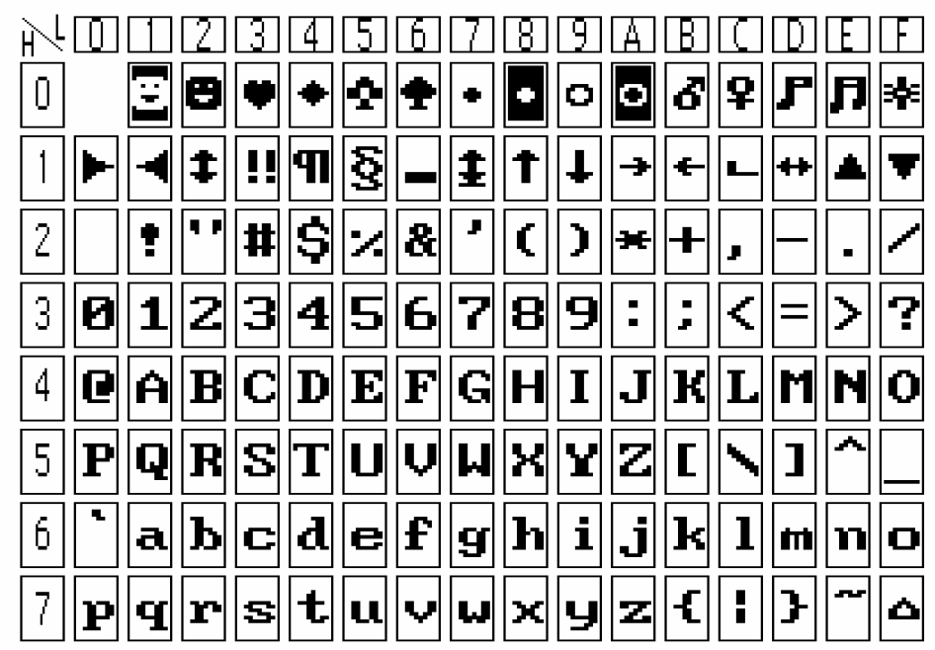

2、中文字型码表（简体中文）：
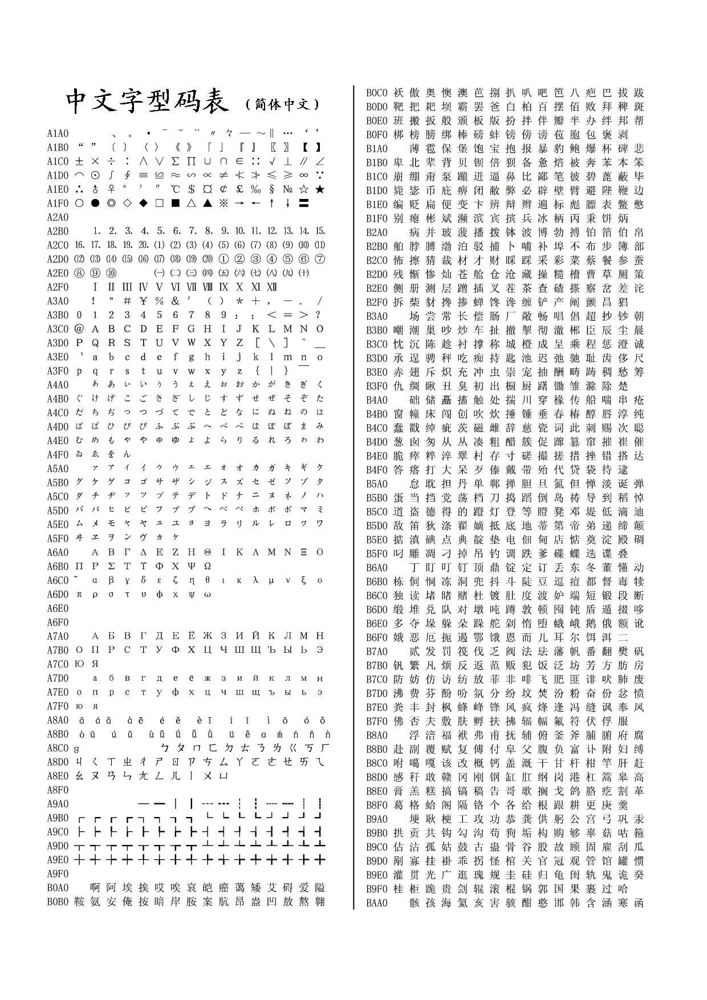
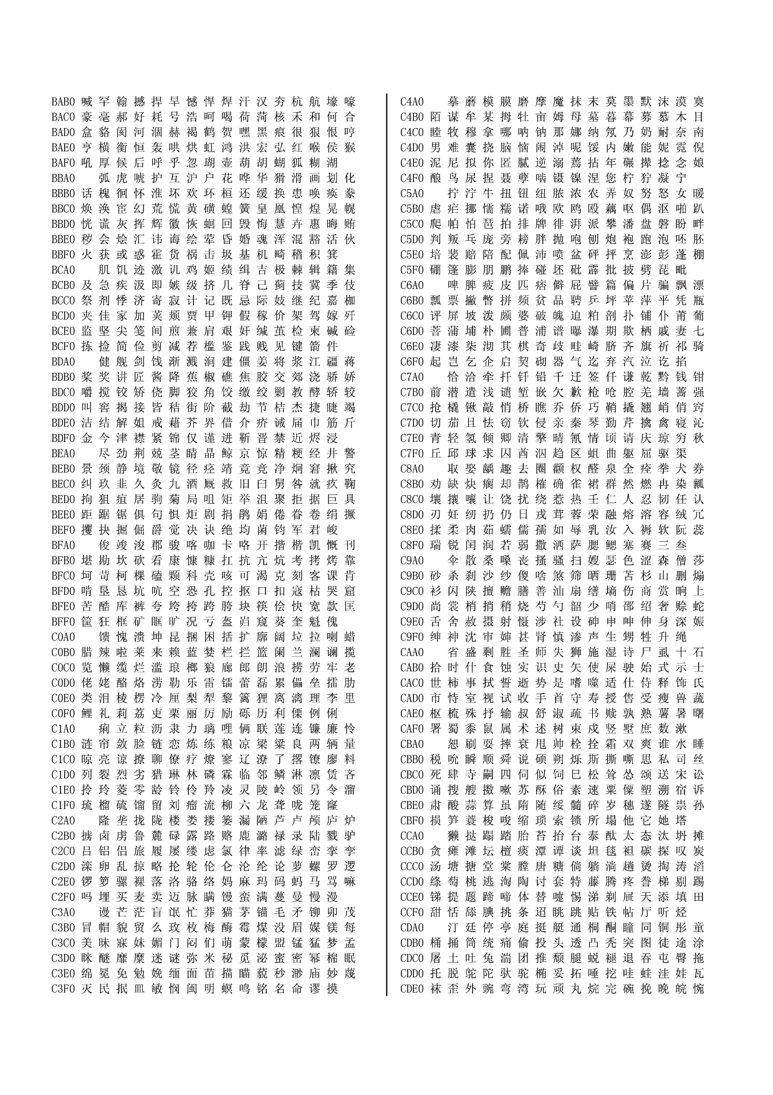

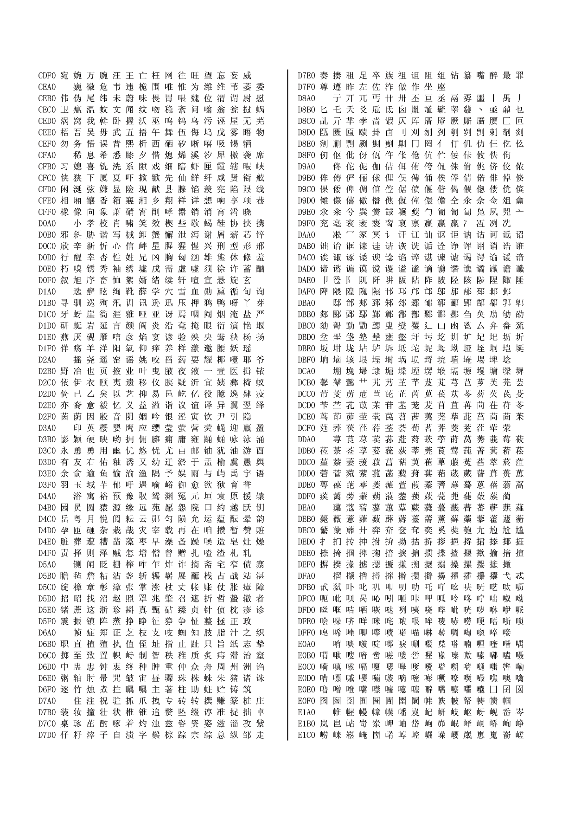

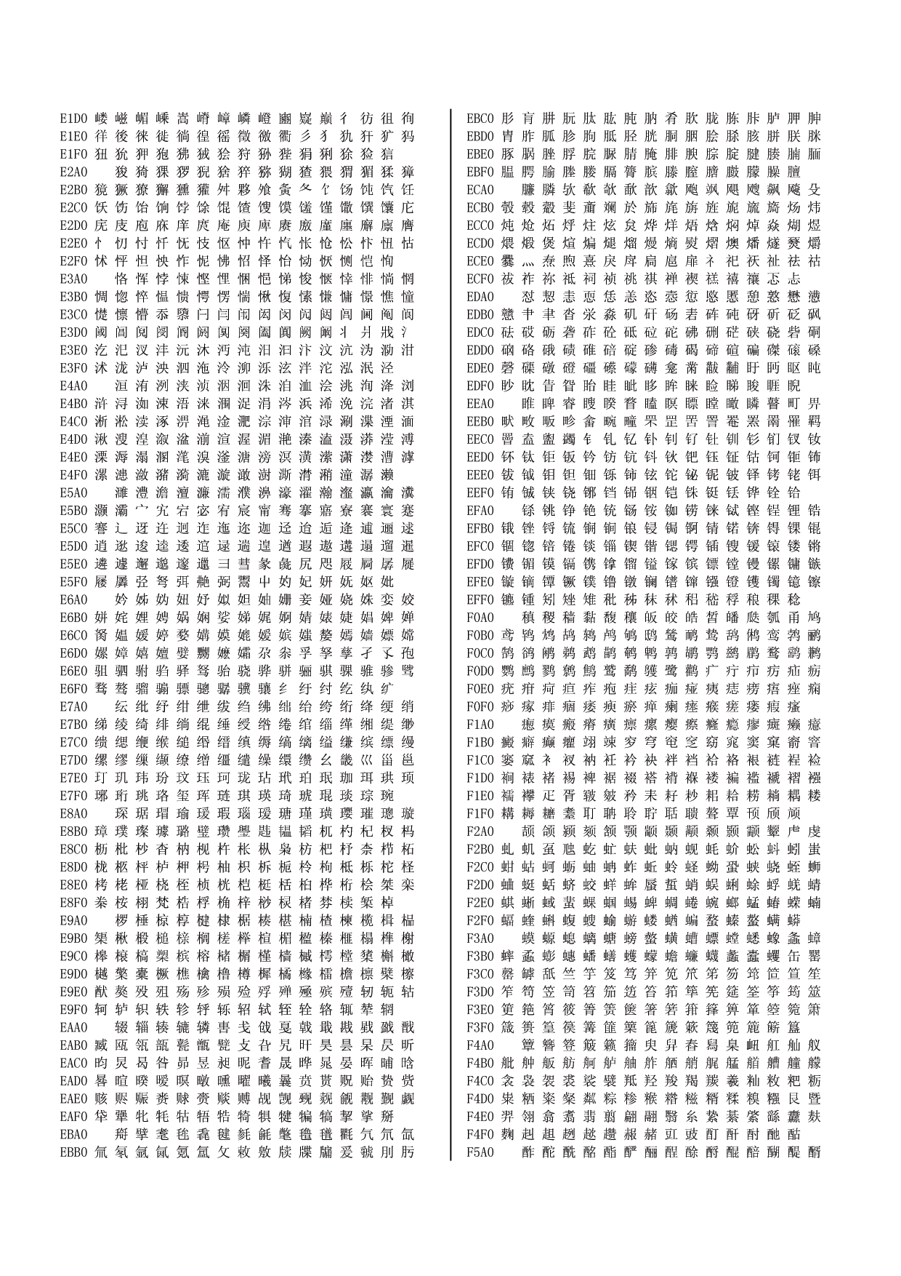
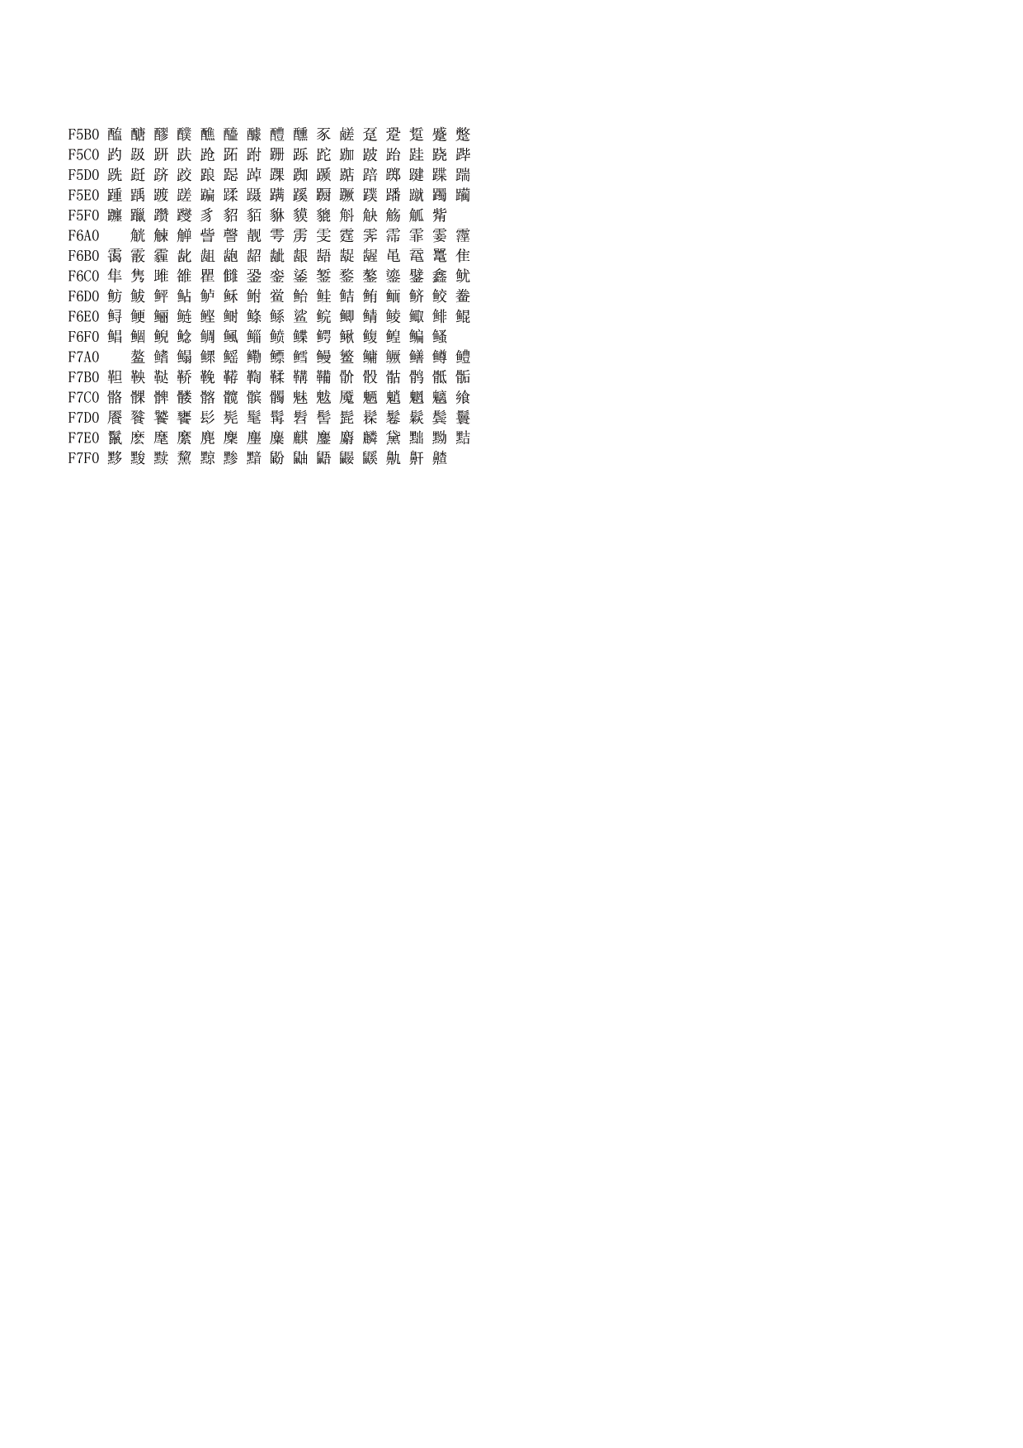

3、注意事项：

- 模块的使用与保养：
①液晶显示模块为易碎品，模块内有玻璃屏，不能由高处跌落或机械震动。
②如果显示屏破裂，有液晶流出，应避免入口，因为液晶是有毒物质。如果皮肤或衣服上粘上液晶，请立即用肥皂和水冲洗。
③不要用外力压迫显示屏表面，这样会引起颜色变化。不要扭曲液晶显示模块，这样会引起缺划等缺陷。
④显示屏表面有一层较软的偏光片，易被硬物划伤，应注意保护。
⑤如果显示屏表面玷污，可以用软的干布或脱脂棉轻轻擦拭。如果还不干净，可蘸正乙烷溶剂擦拭。除此之外的溶剂可能会伤害到偏光片，尤其是下列溶剂不能使用：水、丙酮、甲苯、异丙醇。
⑥严禁拆解液晶显示模块，不能扭动模块的金属框脚。对于使用热压胶纸或带柔性电缆的模块，严禁反复扭曲或撕扯胶纸和电缆。
⑦NC脚为空脚，必须悬空，不能接地。在逻辑电路的电源关闭后，应马上停止向模块输入信号。
⑧模块中的控制、驱动电路是低压、微功耗的CMOS电路，极易被静电击穿，而人体有时会产生高达几十伏或上百伏的高压静电，所以，在操作、装配、以及使用中都应极其小心，要严防静电。
a、当用手拿液晶显示模块时，注意身体必须接地。
b、焊接工具，如电烙铁，必须接地良好，没有漏电。
c、操作用的电动改锥等工具必须良好地接地，没有漏电。
d、不得使用真空吸尘器进行清洁处理。因为它会产生很强的静电。
e、为了减少总的静电，不要在过于干燥的环境中进行装配工作，推荐相对湿度50%～60%RH。
f、地面、工作台、椅子、架子、推车及工具之间都应形成电阻接触，以保持其在相同电位上，否则也会产生静电。
g、液晶显示屏表面贴有一层保护膜，撕下这层保护膜时可能会产生静电，须小心。
⑨在液晶显示模块上焊接引线或电缆时，须注意：
a、烙铁温度：280℃±10℃。
b、焊接时间：3～4秒。
c、焊接材料：共晶型、低熔点。
d、不要使用酸性助焊剂。
e、重复焊接不要超过3次，且每次重复需间隔5分钟。
⑩通电使用前应注意：
a、模块使用接入电源及断开电源时，必须在正电源(5±0.25V或3.3±0.25V，具体电源电压根据具体模块来定)稳定接人后，才能输入信号电平。如在电源稳定接人前，或断开后就输人信号电平，将会损坏模块中的集成电路，使模块损坏。
b、点阵模块是高路数液晶显示器件，显示时的对比度、视角与温度、驱动电压关系很大。所以应调整V0至最佳对比度、视角时为止。如果V0调整过高，不仅会影响显示，还会缩短液晶示器件的寿命。
c、在规定工作温度范围下限以下使用时，显示响应很慢，而在规定工作温度范围上限上使用时，整个显示面又会变黑，这不是损坏，只需恢复规定温度范围，一切又将恢夏正常。
d、用力按压显示部位，会产生异常显示。这时切断电源,等待几分钟后，重新接入，即可恢复正常。
e、液晶显示器件或模块表面结雾时，不要通电工作，因为这将引起电极化学反应，产生断线。
f、长期用于阳光及强光下时，被遮部位会产生残留影像。

2) 储存液晶显示模块应注意以下几个事项：
①放置暗处，避免日光或其他光源直接照射处。
②防止静电。
③长期储存时，环境温度和相对湿度应控制在0℃～35℃和≤80%RH。
④防止与酸性、碱性物质或具有腐蚀性的物质相接触。
⑤不能在液晶显示模块表面压放任何物品。
⑥严格避免极限温／湿度条件下存放。特殊条件下必须存放时，也可在40℃、85％RH时，或60℃，小于60％RH条件下存放，但不宜超过168小时。

3) 运输
液晶显示模块在运输途中不能剧烈震动或跌落，不能有外力压迫，并且无水、无尘也无日光直射。

